

**Об утверждении регламентов государственных услуг государственного учреждения "Отдел образования Щербактинского района"**

***Утративший силу***

Постановление акимата Щербактинского района Павлодарской области от 21 января 2013 года N 45/1. Зарегистрировано Департаментом юстиции Павлодарской области 20 февраля 2013 года N 3427. Утратило силу постановлением акимата Щербактинского района Павлодарской области от 20 июня 2013 года N 209/5

      Сноска. Утратило силу постановлением акимата Щербактинского района Павлодарской области от 20.06.2013 N 209/5.

      Примечание РЦПИ.  
      В тексте документа сохранена пунктуация и орфография оригинала.

      В соответствии со статьей 31 Закона Республики Казахстан от 23 января 2001 года "О местном государственном управлении и самоуправлении в Республике Казахстан", статьей 9-1 Закона Республики Казахстан "Об административных процедурах", постановлением Правительства Республики Казахстан от 20 июля 2010 года N 745 "Об утверждении реестра государственных услуг, оказываемых физическим и юридическим лицам", постановлением Правительства Республики Казахстан от 31 августа 2012 года N 1119 "Об утверждении стандартов государственных услуг, оказываемых Министерством образования и науки Республики Казахстан, местными исполнительными органами в сфере образования и науки", в целях качественного предоставления государственных услуг, акимат Щербактинского района **ПОСТАНОВЛЯЕТ:**  
      1. Утвердить прилагаемые:  
      1) регламент государственной услуги "Постановка на очередь детей дошкольного возраста (до 7 лет) для направления в детские дошкольные организации";  
      2) регламент государственной услуги "Выдача дубликатов документов об образовании";  
      3) регламент государственной услуги "Прием документов  для организации индивидуального бесплатного обучения на дому детей, которые по состоянию здоровья в течение длительного времени не могут посещать организации начального, основного среднего, общего среднего образования";  
      4) регламент государственной услуги "Выдача справок в пенсионные фонды, банки для распоряжения вкладами несовершеннолетних детей, в территориальные подразделения Комитета дорожной полиции Министерства внутренних дел Республики Казахстан для оформления наследства несовершеннолетним детям";  
      5) регламент государственной услуги "Выдача справок органов, осуществляющих функции по опеке или попечительству для оформления сделок с имуществом, принадлежащим на праве собственности несовершеннолетним детям";  
      6) регламент государственной услуги "Выдача разрешений на обучение в форме экстерната в организациях основного среднего, общего среднего образования";  
      7) регламент государственной услуги "Прием документов и зачисление в организации образования независимо от ведомственной подчиненности для обучения по общеобразовательным программам начального, основного среднего, общего среднего образования";  
      8) регламент государственной услуги "Прием документов и зачисление детей в дошкольные организации образования";  
      9) регламент государственной услуги "Прием документов и зачисление в организации дополнительного образования для детей по предоставлению им дополнительного образования";  
      10) регламент государственной услуги "Прием документов для предоставления бесплатного питания отдельным категориям обучающихся и воспитанников в общеобразовательных школах";  
      11) регламент государственной услуги "Прием документов для предоставления отдыха детям из малообеспеченных семей в загородных и пришкольных лагерях";  
      12) регламент государственной услуги "Прием документов для предоставления бесплатного подвоза к общеобразовательным организациям и обратно домой детям, проживающим в отдаленных сельских пунктах".  
      2. Контроль за исполнением данного постановления возложить на заместителя акима по социальным вопросам и экономики Калыбаеву Бактылы Каирбековну.  
      3. Настоящее постановление вводится в действие по истечении десяти календарных дней после дня его первого официального опубликования.

*Аким района                                Е. Аскаров*

Утверждено        
постановлением акимата     
Щербактинского района     
от 21 января 2013 год N 45/1

**Регламент государственной услуги "Постановка на**  
**очередь детей дошкольного возраста (до 7 лет)**  
**для направления в детские дошкольные организации"**

**1. Общие положения**

      1. Наименование государственной услуги "Постановка на очередь детей дошкольного возраста (до 7 лет) для направления в детские дошкольные учреждения".  
      2. Форма оказываемой государственной услуги: частично автоматизированная.  
      3. Государственная услуга оказывается в соответствии с Постановлением Правительства Республики Казахстан от 31 августа 2012 года N 1119 "Об утверждении стандартов государственных услуг, оказываемых Министерством образования и науки Республики Казахстан, местными исполнительными органами в сфере образования и науки" (далее – стандарт).  
      4. Государственная услуга оказывается государственным учреждением "Отдел образования Щербактинского района" (далее – уполномоченный орган), расположенного по адресу: Павлодарская область, Щербактинский район, село Шарбакты, улица Советов, 53 телефон, факс 8(71836)21701, электронный адрес cherbroo@mail.ru,  через филиал Щербактинского районного Республиканского государственного учреждения "Центр обслуживания населения Павлодарской области" (далее – центр), расположенного по адресу: Павлодарская область, Щербактинский район, улица Чайко, 45/2 телефон, факс 8(71836)23336, электронный адрес shar_con@mail.ru.  
      5. Результатом оказываемой государственной услуги являются выдача направления в детскую дошкольную организацию, согласно приложению 4 к стандарту, в случае отсутствия мест в дошкольной организации, уведомления о постановке на очередь, согласно приложению 5 к стандарту с указанием номера очередности в форме электронного документа, подписанного электронной цифровой подписью уполномоченного лица уполномоченного органа либо мотивированный ответ об отказе в предоставлении государственной услуги.  
      6. Государственная услуга оказывается физическим лицам (далее – получатель).  
      Данная услуга ограничивается количеством имеющихся мест в дошкольных организациях. На право получения первоочередного места имеют:  
      1) дети инвалидов;  
      2) дети, оставшиеся без попечения родителей;  
      3) дети-сироты;  
      4) дети из многодетных семей;  
      5) дети лиц, приравненных по льготам и гарантиям к участникам войны и к инвалидам войны.  
      7. Сроки оказания государственной услуги:  
      при обращении в уполномоченный орган:  
      1) с момента обращения получателя составляет 3 рабочих дня;  
      2) максимально допустимое время ожидания в очереди при сдаче необходимых документов - не более 30 минут;  
      3) максимально допустимое время обслуживания получателя государственной услуги в день обращения – не более 30 минут.  
      8. Государственная услуга оказывается бесплатно.  
      9. Государственная услуга предоставляется:  
      при обращении в уполномоченный орган – в соответствии с установленным графиком работы  с 9.00 часов до  18.30 часов, с перерывом на обед с 13.00 часов до 14.30 часов, за исключением выходных и праздничных дней.  
      Прием осуществляется в порядке очереди без предварительной записи и ускоренного обслуживания.  
      Мобильные центры осуществляют прием документов согласно утвержденным центром графиком, но не менее шести рабочих часов в одном населенном пункте.

**2. Порядок оказания государственной услуги**

      10. Для получения государственной услуги получатель предоставляет в уполномоченный орган либо в центр необходимые документы, определенные в пункте 11 стандарта.  
      Документы предоставляются в копиях и подлинниках для сверки, после чего подлинники возвращаются получателю государственной услуги.  
      11. При сдаче всех необходимых документов для получения государственной услуги получателю выдается:  
      При обращении в уполномоченный орган – направление в детскую дошкольную организацию, в случае отсутствия мест в дошкольной организации, уведомление о постановке на очередь с указанием номера очередности государственной услуги.  
      12. Выдача готовых документов получателю осуществляется:  
      1) при личном обращении в уполномоченный орган выдается уведомление, либо направление о постановке ребенка на учет в детскую дошкольную организацию с указанием номера очередности;  
      2) в центре выдача готовых документов получателю осуществляется работником центра посредством "окон" ежедневно на основании расписки в указанный в ней срок.  
      В случаях, если получатель не обратился за результатом услуги в указанный срок, центр обеспечивает их хранение в течение одного месяца, после чего передает их в уполномоченный орган.  
      13. В предоставлении государственной услуги отказывается в случаях, указанных в пункте 16 стандарта.  
      14. Структурно-функциональные единицы (далее - единицы), которые участвуют в процессе оказания государственной услуги при обращении в уполномоченный орган:  
      1) начальник уполномоченного органа;  
      2) специалист уполномоченного органа.  
      15. Последовательность действий единиц приведена в приложении 1 к настоящему регламенту.  
      16. Схема, отражающая взаимосвязь между логической последовательностью действий и единиц, приведена в приложении 2 к настоящему регламенту.

**3. Ответственность должностных лиц,**  
**оказывающих государственную услугу**

      17. За нарушение порядка оказания государственной услуги должностные лица несут ответственность в порядке, установленном действующими законами Республики Казахстан.

Приложение 1            
к регламенту государственной услуги  
"Постановка на очередь детей      
дошкольного возраста (до 7 лет)    
для направления в детские       
дошкольные организации"

**Описание последовательности действий Единиц**

|  |
| --- |
| **Действие основного процесса (хода, потока работ)** |
| 1 | N действия (хода, потока работ) | 1 | 2 | 3 |
| 2 | Наименование Единиц | Специалист уполномоченного органа | Начальник уполномоченного органа | Специалист уполномоченного органа |
| 3 | Наименование действия (процесса, процедуры операции) и их описание | Прием предоставленных получателем документов, подготовка проекта направления в дошкольную организацию либо  мотивированный ответ об отказе в предоставлении государственной услуги | Рассмотрение поступивших документов, подписание  направления либо мотивированного ответа об отказе в предоставлении услуги | Выдача направления в дошкольную организацию либо мотивированного ответа об отказе в предоставлении государственной услуги |
| 4 | Форма завершения (данные, документ, организационно-распорядительное решение) | Проект направления в детскую дошкольную организацию либо мотивированный ответ об отказе в предоставлении государственной услуги | Направление в дошкольную организацию либо мотивированный ответ об отказе в предоставлении государственной услуги | Направление в дошкольную организацию либо мотивированный ответ об отказе в предоставлении государственной услуги |
| 5 | Сроки исполнения | Не более 30 минут | 1 рабочий день | Не более 30 минут |
| 6 | Номер следующего действия | 2 | 3 |  |

Приложение 2            
к регламенту государственной услуги  
"Постановка на очередь детей      
дошкольного возраста (до 7 лет)    
для направления в детские       
дошкольные организации"

**Схема взаимосвязи логической**  
**последовательности действий и Единиц**

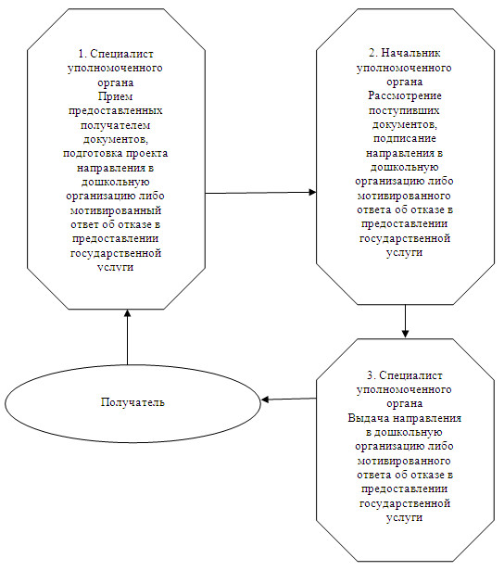

Утверждено        
постановлением акимата     
Щербактинского района     
от 21 января 2013 год N 45/1

**Регламент государственной услуги**  
**"Выдача дубликатов документов об образовании"**

**1. Общие положения**

      1. Наименование государственной услуги "Выдача дубликатов документов об образовании".  
      2. Форма оказываемой государственной услуги: неавтоматизированная.  
      3. Государственная услуга предоставляется в соответствии с Постановлением Правительства Республики Казахстан от 31 августа 2012 года N 1119 "Об утверждении стандартов государственных услуг, оказываемых Министерством образования и науки Республики Казахстан, местными исполнительными органами в сфере образования и науки" (далее – стандарт).  
      4. Государственная услуга предоставляется организациями основного среднего, общего среднего образования Щербактинского района (далее – организации образования), пять дней в неделю, за исключением выходных и праздничных дней, с 9.00 часов до 18.30 часов, с перерывом на обед с 13.00 до 14.30 часов, по адресам, указанным в приложении 1 к настоящему регламенту.  
      Прием осуществляется в порядке очереди без предварительной записи и ускоренного обслуживания.  
      5. Результатом оказываемой государственной услуги являются дубликат документа об образовании либо мотивированный ответ об отказе в предоставлении услуги.  
      6. Государственная услуга оказывается гражданам Республики Казахстан, лицам без гражданства, постоянно проживающим в Республике Казахстан, и лицам казахской национальности, не являющимся гражданами Республики Казахстан (далее – получатель).  
      7. Сроки оказания государственной услуги:  
      1) с момента сдачи получателем необходимых документов, определенных в пункте 11 стандарта, – не более 20 минут;  
      2) с момента обращения для получения государственной услуги – не более 10-ти календарных дней.  
      8. Государственная услуга предоставляется бесплатно.

**2. Порядок оказания государственной услуги**

      9. Для получения государственной услуги получатель предоставляет документы, определенные в пункте 11 стандарта.  
      10. При сдаче всех необходимых документов для получения государственной услуги получателю выдается расписка о получении всех документов, в которой содержатся:  
      1) номер и дата приема запроса;  
      2) вид запрашиваемой государственной услуги;  
      3) количество названий и приложенных документов;  
      4) дата (время) и место выдачи документов;  
      5) фамилия, имя, отчество представителя организации образования, принявшего заявление на оформление документов;  
      6) фамилия, имя, отчество получателя государственной услуги, его (ее) контактные данные.  
      11. В предоставлении государственной услуги отказывается в случаях, предусмотренных пунктом 16 стандарта.  
      12. Требование к информационной безопасности: обеспечение сохранности, защиты и конфиденциальности информации о содержании документов получателя.  
      13. В процессе оказания государственной услуги при непосредственном обращении получателя в организации образования задействованы следующие структурно-функциональные единицы (далее - единицы):  
      1) специалист организации образования;  
      2) руководитель организации образования.  
      14. Текстовое табличное описание последовательности и взаимодействия административных действий (процедур) единиц с указанием срока выполнения каждого административного действия (процедуры) приведено в приложении 2 к настоящему регламенту.  
      15. Схема, отражающая взаимосвязь между логической последовательностью административных действий в процессе оказания государственной услуги и единиц приведена в приложении 3 к настоящему регламенту.

**3. Ответственность должностных лиц,**  
**оказывающих государственную услугу**

      16. За нарушение порядка оказания государственной услуги должностные лица несут ответственность, предусмотренную законами Республики Казахстан.

Приложение 1           
к регламенту государственной услуги  
"Выдача дубликатов документов     
об образовании"

**Перечень организаций среднего образования Щербактинского района**

|  |  |  |  |  |
| --- | --- | --- | --- | --- |
| **N п/п** | **Наименование организаций среднего образования** | **Юридический адрес** | **Телефон** | **Адрес сайта** |
| 1 | Государственное учреждение "Александровская средняя общеобразовательная школа Щербактинского района" | село Александровка улица 50 Октября | 8(7182)  78-71-54 |  |
| 2 | Государственное учреждение "Алексеевская средняя общеобразовательная школа Щербактинского района" | село Алексеевка | 8(71836) 27-3-39 | http://she-alekseevka.uko |
| 3 | Государственное учреждение "Арбигенская средняя общеобразовательная школа Щербактинского района" | село Арбигень | 8(71836) 33-2-69 |  |
| 4 | Государственное учреждение "Галкинская средняя общеобразовательная школа Щербактинского района" | село Галкино | 8(71836) 33-3-35 |  |
| 5 | Государственное учреждение "Есильбайская средняя общеобразовательная школа Щербактинского района" | село Есильбай | 8(71836) 4-08-06 |  |
| 6 | Государственное учреждение "Жана-аульская средняя общеобразовательная школа Щербактинского района" | село Жана-Аул | 8(71836) 4-05-24 |  |
| 7 | Государственное учреждение "Красиловская средняя общеобразовательная школа Щербактинского района" | село Красиловка | 8(71836) 28-1-46 |  |
| 8 | Государственное учреждение "Малиновская средняя общеобразовательная школа Щербактинского района" | село Малиновка | 8(71836) 4-02-54 | http://malinovka.ucoz.kz/admin/ |
| 9 | Государственное учреждение "Орловская средняя общеобразовательная школа Щербактинского района" | село Орловка улица Школьная, 1 | 8(71836) 29-7-34 |  |
| 10 | Государственное учреждение "Сосновская средняя общеобразовательная школа Щербактинского района" | село Сосновка улица Зои Космодемьянской, 1 | 8(71836) 28-3-33 | sksosnovka. fo.kz |
| 11 | Государственное учреждение "Хмельницкая средняя общеобразовательная школа Щербактинского района" | село Хмельницкое | 8(71836) 26-3-92 | khmelnickiy. ucoz.kz |
| 12 | Государственное учреждение "Чигириновская средняя школа Щербактинского района" | село Чигириновка | 8(71842) 28-7-92 | http://sherboo-chigir.taba.ru |
| 13 | Государственное учреждение "Шалдайская средняя общеобразовательная школа Щербактинского района" | село Шалдай | 8(71836) 2-13-58 |  |
| 14 | Государственное учреждение "Средняя общеобразовательная школа имени Абая Кунанбаева Щербактинского района" | село Шарбакты улица Чайко В.Е., 39 | 8(71836) 2-26-52 | abaya.ucoz.kz |
| 15 | Государственное учреждение "Средняя общеобразовательная школа с гимназическими классами Щербактинского района" | село Шарбакты улица Советова, 46 | 8(71836) 2-16-30 | sherbscooIl.ucoz.kz |
| 16 | Государственное учреждение "Средняя общеобразовательная школа N 3 Щербактинского района" | село Шарбакты улица Южная, 71 | 8(71836) 2-14-83 |  |

Приложение 2           
к регламенту государственной услуги  
"Выдача дубликатов документов      
об образовании"

**Описание последовательности действий**  
**структурно-функциональных единиц**

|  |
| --- |
| **Действие основного процесса (хода, потока работ)** |
| 1 | N действия (хода, потока работ) | 1 | 2 | 3 |
| 2 | Наименование единиц | Специалист организации образования | Руководитель организации образования | Специалист организации образования |
| 3 | Наименование действия (процесса, процедуры операции) и их описание | Прием предоставленных получателем документов. Подготовка дубликата об образовании либо  мотивированного ответа об отказе в предоставлении услуги | Рассматривает поступившие документы, подписывает дубликат об образовании либо мотивированный ответ об отказе в предоставлении услуги | Выдача дубликата об образовании либо мотивированного ответа об отказе в предоставлении услуги |
| 4 | Форма завершения (данные, документ, организационно-распорядительное решение) | Расписка о приеме соответствующих документов | Дубликат об образовании либо мотивированный ответ об отказе в предоставлении государственной услуги | Дубликат об образовании либо мотивированный ответ об отказе в предоставлении государственной услуги |
| 5 | Сроки исполнения | Не более 20 минут | | |
| Не более 10 календарных дней | | |
| 6 | Номер следующего действия | 2 | 3 |  |

Приложение 3           
к регламенту государственной услуги  
"Выдача дубликатов документов      
об образовании"

**Схема взаимосвязи логической**  
**последовательности действий и единиц**

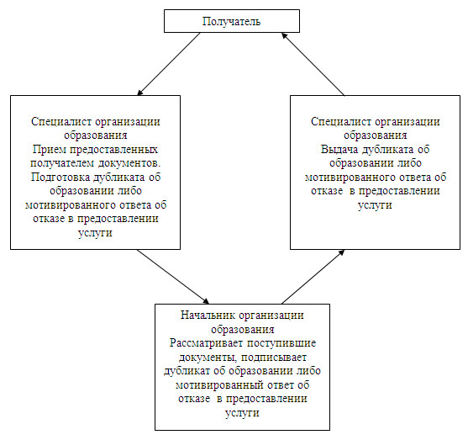

Утверждено        
постановлением акимата     
Щербактинского района     
от 21 января 2013 год N 45/1

**Регламент государственной услуги "Прием документов для**  
**организации индивидуального бесплатного обучения на дому**  
**детей, которые по состоянию здоровья в течение длительного**  
**времени не могут посещать организации начального,**  
**основного среднего, общего среднего образования"**

**1. Общие положения**

      1. Наименование государственной услуги "Прием документов для организации индивидуального бесплатного обучения на дому детей, которые по состоянию здоровья в течение длительного времени не могут посещать организации начального, основного среднего, общего среднего образования".  
      2. Форма оказываемой государственной услуги: неавтоматизированная.  
      3. Государственная услуга предоставляется в соответствии с Постановлением Правительства Республики Казахстан от 31 августа 2012 года N 1119 "Об утверждении стандартов государственных услуг, оказываемых Министерством образования и науки Республики Казахстан, местными исполнительными органами в сфере образования и науки" (далее – стандарт).  
      4. Государственная услуга предоставляется организациями среднего образования Щербактинского района (далее – организации образования), адреса которых указаны в приложении 1 настоящего регламента, пять дней в неделю, за исключением выходных и праздничных дней, с 9-00 часов до 18-30 часов, с перерывом на обед с 13-00 до 14-30 часов.  
      Прием осуществляется в порядке очереди без предварительной записи и ускоренного обслуживания.  
      5. Формой завершения государственной услуги являются приказ организации образования либо мотивированный ответ об отказе в предоставлении услуги.  
      6. Государственная услуга предоставляется физическим лицам, не имеющим возможности посещения организации образования, временно или постоянно, по состоянию здоровья (далее – получатель).  
      7. Сроки оказания государственной услуги:  
      с момента сдачи получателем необходимых документов, определенных в пункте 11 стандарта – 3 рабочих дня.  
      8. Государственная услуга оказывается на безвозмездной основе.

**2. Порядок оказания государственной услуги**

      9. Для получения государственной услуги получателю необходимо предоставить перечень документов, указанных в пункте 11 стандарта.  
      10. При сдаче всех необходимых документов для получения государственной услуги получателю выдается опись с отметкой о дне получения.  
      11. Способ доставки результата оказания услуги – посредством личного посещения законных представителей получателя.  
      12. Организации образования при представлении неполного пакета документов, предусмотренного пунктом 11 стандарта, извещают получателя об отказе с указанием причин.  
      13. Требование к информационной безопасности: обеспечение сохранности, защиты и конфиденциальности информации о содержании документов получателя государственной услуги.  
      14. В процессе оказания государственной услуги при непосредственном обращении получателя в организации образования задействованы следующие структурно-функциональные единицы (далее - единицы):  
      1) специалист организации образования;  
      2) руководитель организации образования.  
      15. Последовательность действий единиц приведена в приложении 2 к настоящему регламенту.  
      16. Схема, отражающая взаимосвязь между логической последовательностью действий и единиц, приведена в приложении 3 к настоящему регламенту.

**3. Ответственность должностных лиц,**  
**оказывающих государственную услугу**

      17. За нарушение порядка оказания государственной услуги должностные лица несут ответственность, предусмотренную законами Республики Казахстан.

Приложение 1           
к регламенту государственной услуги  
"Прием документов для организации   
индивидуального бесплатного обучения  
на дому детей, которые по состоянию  
здоровья в течение длительного     
времени не могут посещать организации  
начального, основного среднего,     
общего среднего образования"

**Перечень организаций среднего образования Щербактинского района**

|  |  |  |  |  |
| --- | --- | --- | --- | --- |
| **N п/п** | **Наименование организаций среднего образования** | **Юридический адрес** | **Телефон** | **Адрес сайта** |
| 1 | Государственное учреждение "Александровская средняя общеобразовательная школа Щербактинского района" | село Александровка улица 50 лет Октября | 8(7182)78-71-54 |  |
| 2 | Государственное учреждение "Алексеевская средняя общеобразовательная школа Щербактинского района" | село Алексеевка | 8(71836) 27-3-39 | http://she-alekseevka.uko |
| 3 | Государственное учреждение "Арбигенская средняя общеобразовательная школа Щербактинского района" | село Арбигень | 8(71836) 33-2-69 |  |
| 4 | Государственное учреждение "Галкинская средняя общеобразовательная школа Щербактинского района" | село Галкино | 8(71836) 33-3-35 |  |
| 5 | Государственное учреждение "Есильбайская средняя общеобразовательная школа Щербактинского района" | село Есильбай | 8(71836) 4-08-06 |  |
| 6 | Государственное учреждение "Жана-аульская средняя общеобразовательная школа Щербактинского района" | село Жана-Аул | 8(71836) 4-05-24 |  |
| 7 | Государственное учреждение "Красиловская средняя общеобразовательная школа Щербактинского района" | село Красиловка | 8(71836) 28-1-46 |  |
| 8 | Государственное учреждение "Малиновская средняя общеобразовательная школа Щербактинского района" | село Малиновка | 8(71836) 4-02-54 | http://malinovka.ucoz.kz/admin/ |
| 9 | Государственное учреждение "Орловская средняя общеобразовательная школа Щербактинского района" | село Орловка улица Школьная,1 | 8(71836) 29-7-34 |  |
| 10 | Государственное учреждение "Сосновская средняя общеобразовательная школа Щербактинского района" | село Сосновка улица Зоя Космодемьянская, 1 | 8(71836) 28-3-33 | sksosnovka. fo.kz |
| 11 | Государственное учреждение "Хмельницкая средняя общеобразовательная школа Щербактинского района" | село Хмельницкое | 8(71836) 26-3-92 | khmelnickiy. ucoz.kz |
| 12 | Государственное учреждение "Чигириновская средняя школа Щербактинского района" | село Чигириновка | 8(71842) 28-7-92 | http://sherboo-chigir.taba.ru |
| 13 | Государственное учреждение "Шалдайская средняя общеобразовательная школа Щербактинского района" | село Шалдай | 8(71836) 2-13-58 |  |
| 14 | Государственное учреждение "Средняя общеобразовательная школа имени Абая Кунанбаева Щербактинского района" | село Шарбакты улица Чкалова В.Е., 39 | 8(71836) 2-26-52 | abaya.ucoz.kz |
| 15 | Государственное учреждение "Средняя общеобразовательная школа с гимназическими классами Щербактинского района" | село Шарбакты улица Советова, 46 | 8(71836) 2-16-30 | sherbscooIl.ucoz.kz |
| 16 | Государственное учреждение "Средняя общеобразовательная школа N 3 Щербактинского района" | село Шарбакты улица Южная, 71 | 8(71836) 2-14-83 |  |

Приложение 2           
к регламенту государственной услуги  
"Прием документов для организации   
индивидуального бесплатного обучения  
на дому детей, которые по состоянию  
здоровья в течение длительного     
времени не могут посещать организации  
начального, основного среднего,     
общего среднего образования"

**Описание последовательности действий и Единиц**

|  |
| --- |
| **Действие основного процесса (хода, потока работ)** |
| N п/п | N действия (хода, потока работ) | 1 | 2 | 3 |
| 1 | Наименование единиц | Специалист организации образования | Руководитель организации образования | Специалист организации образования |
| 2 | Наименование действия (процесса, процедуры операции) и их описание | Прием документов, предоставленных получателем государственной услуги, готовит приказ либо мотивированный ответ об отказе в предоставлении государственной услуги. Выдает опись с отметкой о дне получения | Рассмотрение документов, подписывает приказ либо мотивированный ответ об отказе в предоставлении государственной услуги | Выдает получателю приказ либо мотивированный ответ об отказе в предоставлении государственной услуги |
| 3 | Форма завершения (данные, документ, организационно-распорядительное решение) | Опись с отметкой о дне получения | Приказ либо мотивированный ответ об отказе в предоставлении государственной услуги | Приказ либо мотивированный ответ об отказе в предоставлении государственной услуги |
| 4 | Сроки исполнения | 3 рабочих дня | | |
| 5 | Номер следующего действия | 2 | 3 |  |

Приложение 3           
к регламенту государственной услуги  
"Прием документов для организации   
индивидуального бесплатного обучения  
на дому детей, которые по состоянию  
здоровья в течение длительного     
времени не могут посещать организации  
начального, основного среднего,     
общего среднего образования"

**Схема взаимосвязи логической**  
**последовательности действий и единиц**

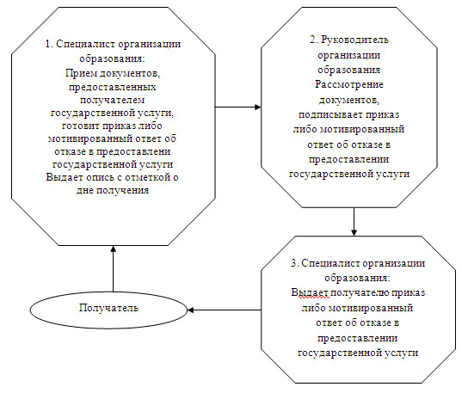

Утверждено        
постановлением акимата     
Щербактинского района     
от 21 января 2013 год N 45/1

**Регламент государственной услуги "Выдача справок в пенсионные**  
**фонды, банки для распоряжения вкладами несовершеннолетних**  
**детей, в территориальные подразделения Комитета дорожной**  
**полиции Министерства внутренних дел Республики Казахстан**  
**для оформления наследства несовершеннолетним детям"**

**1. Общие положения**

      1. Наименование государственной услуги "Выдача справок в пенсионные фонды, банки для распоряжения вкладами несовершеннолетних детей, в территориальные подразделения Комитета дорожной полиции Министерства внутренних дел Республики Казахстан для оформления наследства несовершеннолетним детям".  
      2. Форма оказываемой государственной услуги: частично автоматизированная.  
      3. Государственная услуга осуществляется на основании Постановления Правительства Республики Казахстан от 31 августа 2012 года N 1119 "Об утверждении стандартов государственных услуг, оказываемых Министерством образования и науки Республики Казахстан, местными исполнительными органами в сфере образования и науки" (далее – стандарт).  
      4. Государственная услуга оказывается государственным учреждением "Отдел образования Щербактинского района" (далее – уполномоченный орган), расположенного по адресу: Павлодарская область, Щербактинский район, село Шарбакты, улица Советов, 53 телефон, факс 8 (71836) 21701, электронный адрес cherbroo@mail.ru,  а также через филиал Щербактинского районного Республиканского государственного учреждения "Центр обслуживания населения Павлодарской области" (далее – центр), расположенного по адресу: Павлодарская область, Щербактинский район, улица Чайко, 45/2, телефон/факс 8(71836)23336, электронный адрес shar_con@mail.ru.  
      5. Результатом оказания государственной услуги являются:  
      в центре - выдача справок в пенсионные фонды, банки для распоряжения вкладами несовершеннолетних детей (уступка прав и обязательств, расторжение договоров), согласно приложениям 3 и 4 к стандарту, в территориальные подразделения Комитета дорожной полиции Министерства внутренних дел Республики Казахстан на осуществление действий с имуществом, принадлежащим несовершеннолетним (далее - справка), согласно приложению 5 к стандарту либо мотивированный ответ об отказе в предоставлении государственной услуги на бумажном носителе.  
      6. Государственная услуга оказывается физическим лицам (далее – получатель).  
      7. Сроки оказания государственной услуги:  
      При обращении в центр:  
      1) с момента обращения получателя составляют пять рабочих дней (день приема и день выдачи документов не входит в срок оказания государственной услуги);  
      2) максимально допустимое время ожидания в очереди при сдаче необходимых документов – не более 20 минут;  
      3) максимально допустимое время обслуживания получателя государственной услуги в день обращения - не более 20 минут;  
      4) максимально допустимое время ожидания в очереди при получении справки или мотивированного ответа об отказе - не более 20 минут.  
      8. Государственная услуга оказывается бесплатно.  
      9. Государственная услуга оказывается:  
      при обращении в центр – шесть дней в неделю, за исключением выходных и праздничных дней, в соответствии с установленным графиком работы с 9.00 часов до 19.00 часов, без перерыва.  
      Прием осуществляется в порядке "электронной" очереди, без предварительной записи и ускоренного обслуживания.  
      Мобильные центры осуществляют прием документов согласно графику, утвержденному центром, но не менее шести рабочих часов в одном населенном пункте.

**2. Порядок оказания государственной услуги**

      10. Для получения государственной услуги получатель предоставляет в центр необходимые документы, определенные в пункте 11 стандарта.  
      Документы предоставляются в копиях и подлинниках для сверки, после чего подлинники возвращаются получателю.  
      11. При приеме центром всех необходимых документов получателю выдается расписка о приеме соответствующих документов с указанием:  
      при обращении в центр – расписка о приеме соответствующих документов с указанием:  
      1) номера и даты приема запроса;  
      2) вида запрашиваемой государственной услуги;  
      3) количество и названия приложенных документов;  
      4) даты (времени) и места выдачи документов;  
      5) фамилии, имени, отчества работника центра, принявшего заявление на оформления документов;  
      6) фамилии, имени, отчества получателя, его (ее) контактные данные.  
      12. Выдача готовых документов получателю осуществляется:  
      при обращении в центр – работником центра посредством "окон" ежедневно на основании расписки в указанный в ней срок.  
      Справка действительна в течение 1 (одного) месяца со дня выдачи.  
      В случаях, если получатель не обратился за результатом услуги в указанный срок, центр обеспечивает их хранение в течение одного месяца, после чего передает их в уполномоченный орган.  
      13. Центром будет отказано в приеме документов в случае представления получателем государственной услуги неполного пакета документов, указанных в пункте 11 настоящего стандарта.  
      14. Структурно-функциональные единицы (далее - единицы), которые участвуют в процессе оказания государственной услуги при обращении в центр:  
      1) начальник уполномоченного органа;  
      2) специалист уполномоченного органа;  
      3) инспектор центра.  
      15. Последовательность действий единиц приведена в приложении 1 к регламенту.  
      16. Схема, отражающая взаимосвязь между логической последовательностью действий и единиц, приведена в приложении 2 к регламенту.

**3. Ответственность должностных лиц,**  
**оказывающих государственную услугу**

      17. За нарушение порядка оказания государственной услуги должностные лица несут ответственность в порядке, установленном действующими законами Республики Казахстан.

Приложение 1           
к регламенту государственной услуги  
"Выдача справок в пенсионные фонды,  
банки для распоряжения вкладами    
несовершеннолетних детей, в      
территориальные подразделения     
Комитета дорожной полиции       
Министерства внутренних дел      
Республики Казахстан для оформления  
наследства несовершеннолетним детям"

**Описание последовательности действий**  
**структурно-функциональных единиц**

|  |  |  |  |  |  |  |
| --- | --- | --- | --- | --- | --- | --- |
| **1** | **N действия (хода, потока работ)** | **1** | **2** | **3** | **4** | **5** |
| 2 | Наименование единиц | Инспектор центра | Специалист уполномоченного органа | Начальник уполномоченного  органа | Специалист уполномоченного органа | Инспектор центра |
| 3 | Наименование действия (процесса, процедуры операции) и их описание | Прием и регистрация  документов, выдача расписки о приеме соответствующих документов | Прием, рассмотрение документов, подготовка справки либо мотивированного ответа | Подписывает справку либо мотивированный ответ об отказе в предоставлении государственной услуги | Направление справки либо мотивированного отказа в центр | Выдает получателю справку либо мотивированный ответ об отказе в предоставлении государственной услуги |
| 4 | Форма завершения (данные, документ, организационно-распорядительное решение) | Расписка о приеме соответствующих документов | Справка либо мотивированный ответ об отказе | Подпись | Справка либо мотивированный ответ об отказе | Выдача справки либо мотивированного ответа об отказе |
| 5 | Сроки исполнения | Не более 20 минут | 5 рабочих дней | | | Не более 20 минут |
| 6 | Номер следующего действия | 2 | 3 | 4 | 5 |  |

Приложение 2           
к регламенту государственной услуги  
"Выдача справок в пенсионные фонды,  
банки для распоряжения вкладами    
несовершеннолетних детей, в      
территориальные подразделения     
Комитета дорожной полиции       
Министерства внутренних дел      
Республики Казахстан для оформления  
наследства несовершеннолетним детям"

**Схема взаимосвязи логической**  
**последовательности действий и единиц**

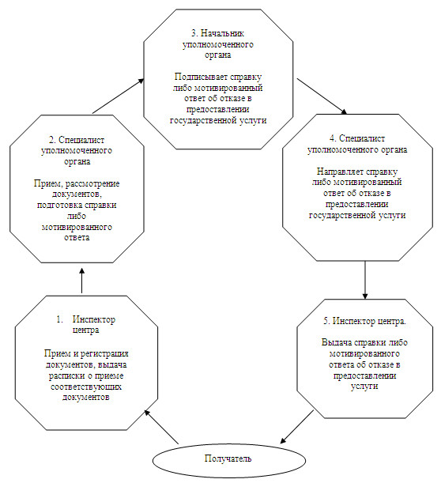

Утверждено        
постановлением акимата     
Щербактинского района     
от 21 января 2013 год N 45/1

**Регламент государственной услуги "Выдача справок органов,**  
**осуществляющих функции по опеке или попечительству для**  
**оформления сделок с имуществом, принадлежащим на**  
**праве собственности несовершеннолетним детям"**

**1. Общие положения**

      1. Наименование государственной услуги "Выдача справок органов, осуществляющих функции по опеке или попечительству для оформления сделок с имуществом, принадлежащим на праве собственности несовершеннолетним детям".  
      2. Форма оказываемой государственной услуги: частично автоматизированная.  
      3. Государственная услуга осуществляется на основании Постановления Правительства Республики Казахстан от 31 августа 2012 года N 1119 "Об утверждении стандартов государственных услуг, оказываемых Министерством образования и науки Республики Казахстан, местными исполнительными органами в сфере образования и науки" (далее – стандарт).  
      4. Государственная услуга оказывается государственным учреждением "Отдел образования Щербактинского района" (далее – уполномоченный орган), расположенного по адресу: Павлодарская область, Щербактинский район, село Шарбакты, улица Советов, 53 телефон, факс 8 (71836) 21701, электронный адрес cherbroo@mail.ru, а также через филиал Щербактинского районного Республиканского государственного учреждения "Центр обслуживания населения Павлодарской области" (далее – центр), расположенного по адресу: Павлодарская область, Щербактинский район, улица Чайко, 45/2 телефон, факс 8 (71836) 23336, электронный адрес shar_con@mail.ru.  
      5. Результатом оказания государственной услуги являются:  
      в центре – выдача справок органов, осуществляющих функции по опеке и попечительству, на совершение сделок по отчуждению недвижимого имущества, являющихся собственниками жилища, в нотариальную контору, либо в банки для оформления ссуды под залог жилья, принадлежащего несовершеннолетнему (далее - справка), согласно  приложению 3 к стандарту, на бумажном носителе.  
      6. Государственная услуга оказывается физическим лицам (далее – получатель).  
      7. Сроки оказания государственной услуги:  
      При обращении в центр:  
      1) сроки оказания государственной услуги с момента обращения получателя составляют пять рабочих дней (день приема и день выдачи документов не входит в срок оказания государственной услуги);  
      2) максимально допустимое время ожидания в очереди при сдаче необходимых документов – не более 20 минут;  
      3) максимально допустимое время обслуживания получателя в день обращения  – не более 20 минут;  
      4) максимально допустимое время ожидания в очереди при получении справки или мотивированного ответа об отказе – не более 20 минут.  
      8. Государственная услуга оказывается бесплатно.  
      9. Государственная услуга оказывается:  
      при обращении в центр – шесть дней в неделю, за исключением выходных и праздничных дней, в соответствии с установленным графиком работы с 9.00 часов до 19.00 часов, без перерыва.  
      Прием осуществляется в порядке "электронной" очереди, без предварительной записи и ускоренного обслуживания.  
      Мобильные центры осуществляют прием документов согласно графику, утвержденному центром, но не менее шести рабочих часов в одном населенном пункте.

**2. Порядок оказания государственной услуги**

      10. Для получения государственной услуги получатель предоставляет в центр необходимые документы, определенные в пункте 11 стандарта.  
      Документы предоставляются в копиях и подлинниках для сверки, после чего подлинники возвращаются получателю.  
      11. При сдаче всех необходимых документов для получения государственной услуги получателю выдается расписка о приеме соответствующих документов с указанием:  
      1) номера и даты приема запроса;  
      2) вида запрашиваемой государственной услуги;  
      3) количество и названия приложенных документов;  
      4) даты (времени) и места выдачи документов;  
      5) фамилии, имени, отчества инспектора центра, принявшего заявление на оформления документов;  
      6) фамилии, имени, отчества получателя, его (ее) контактные данные.  
      12. Выдача готовых документов получателю осуществляется:  
      при обращении в центр – работником центра посредством "окон" ежедневно на основании расписки в указанный в ней срок.  
      Справка действительна в течение 1 (одного) месяца со дня выдачи.  
      В случаях, если получатель не обратился за результатом услуги в указанный срок, центр обеспечивает их хранение в течение одного месяца, после чего передает их в уполномоченный орган.  
      13. Центром будет отказано в приеме документов в случае представления получателем государственной услуги неполного пакета документов, указанных в пункте 11 стандарта.  
      14. Структурно-функциональные единицы (далее - единицы), которые участвуют в процессе оказания государственной услуги при обращении в центр:  
      1) начальник уполномоченного органа;  
      2) специалист уполномоченного органа;  
      3) инспектор центра.  
      15. Последовательность действий единиц приведена в приложении 1 к регламенту.  
      16. Схема, отражающая взаимосвязь между логической последовательностью действий и единиц, приведена в приложении 2 к регламенту.

**3. Ответственность должностных лиц,**  
**оказывающих государственную услугу**

      17. За нарушение порядка оказания государственной услуги должностные лица несут ответственность в порядке, установленном действующими законами Республики Казахстан.

Приложение 1          
к регламенту государственной услуги  
"Выдача справок органов,       
осуществляющих функции по опеке или   
попечительству для оформления сделок  
с имуществом, принадлежащим на праве  
собственности несовершеннолетним детям"

**Описание последовательности действий**  
**структурно-функциональных единиц**

|  |  |  |  |  |  |  |
| --- | --- | --- | --- | --- | --- | --- |
| **1** | **N действия (хода, потока работ)** | **1** | **2** | **3** | **4** | **5** |
| 2 | Наименование единиц | Инспектор центра | Специалист уполномоченного органа | Начальник уполномоченного органа | Специалист уполномоченного органа | Инспектор центра |
| 3 | Наименование действия (процесса, процедуры операции) и их описание | Прием и регистрация  документов, выдача расписки о приеме соответствующих документов | Прием, рассмотрение документов, подготавливает справку либо мотивированный ответа об отказе в предоставлении государственной услуги | Подписывает справку либо мотивированный ответ об отказе в предоставлении государственной услуги | Направляет справку либо мотивированный ответ об отказе в предоставлении государственной услуги | Выдача получателю справки либо мотивированного отказа |
| 4 | Форма завершения (данные, документ, организационно-распорядительное решение) | Расписка о приеме соответствующих документов | справка либо мотивированный ответ об отказе в предоставлении государственной услуги | Подпись | справка либо мотивированный ответ об отказе | справка либо мотивированный ответ об отказе |
| 5 | Сроки исполнения | Не более 20 минут | 5 рабочих дней | | | Не более 20 минут |
| 6 | Номер следующего действия | 2 | 3 | 4 | 5 | 6 |

Приложение 2           
к регламенту государственной услуги  
"Выдача справок органов,       
осуществляющих функции по опеке или   
попечительству для оформления сделок  
с имуществом, принадлежащим на праве  
собственности несовершеннолетним детям"

**Схема взаимосвязи логической**  
**последовательности действий и единиц**

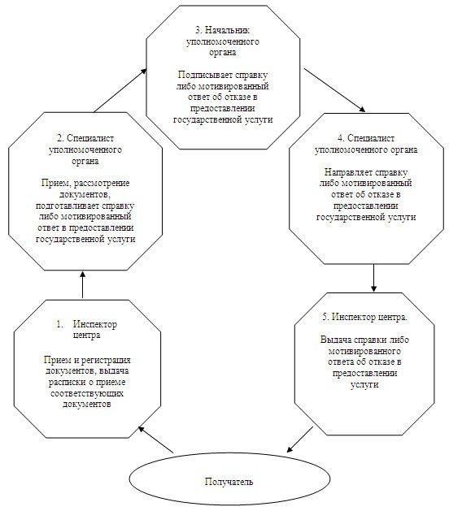

Утверждено        
постановлением акимата     
Щербактинского района     
от 21 января 2013 год N 45/1

**Регламент государственной услуги "Выдача разрешений**  
**на обучение в форме экстерната в организациях**  
**основного среднего, общего среднего образования"**

**1. Общие положения**

      1. Наименование государственной услуги "Выдача разрешений на обучение в форме экстерната в организациях основного среднего, общего среднего образования".  
      2. Форма оказываемой государственной услуги: неавтоматизированная.  
      3. Государственная услуга осуществляется на основании Постановления Правительства Республики Казахстан от 31 августа 2012 года N 1119 "Об утверждении стандартов государственных услуг, оказываемых Министерством образования и науки Республики Казахстан, местными исполнительными органами в сфере образования и науки" (далее – стандарт).  
      4. Государственная услуга предоставляется организациями среднего образования Щербактинского района (далее – организация образования), указаны в приложении 1 к настоящему регламенту, ежедневно с 9-00 часов до 18-30 часов, за исключением выходных и праздничных дней, с перерывом на обед с 13-00 до 14-30 часов.  
      Предварительная запись и ускоренное оформление не предусмотрены.  
      5. Формой завершения государственной услуги являются разрешение на обучение в форме экстерната либо мотивированный ответ об отказе в предоставлении услуги.  
      6. Государственная услуга предоставляется физическим лицам (далее – получатель).  
      7. Сроки оказания государственной услуги с момента сдачи получателем необходимых документов, определенных в пункте 11 стандарта, составляют пятнадцать рабочих дней.  
      8. Государственная услуга предоставляется бесплатно.

**2. Порядок оказания государственной услуги**

      9. Для получения данной государственной услуги получатель подает заявление в произвольной форме на имя руководителя организации образования не позднее 1 декабря текущего учебного года.  
      Заявление получателя на обучение в форме экстерната регистрируется юридическим лицом организации образования в журнале регистрации.  
      Для получения данной государственной услуги получателю необходимо предоставить перечень документов, указанных в пункте 11 стандарта.  
      10. При сдаче всех необходимых документов для получения государственной услуги получателю выдается опись с отметкой о дне получения.  
      11. В предоставлении государственной услуги отказывается в случаях, указанных в пункте 16 стандарта.  
      12. Требование к информационной безопасности: обеспечение сохранности, защиты и конфиденциальности информации о содержании документов получателя.  
      13. Структурно-функциональные единицы (далее - единицы), которые участвуют в процессе оказания государственной услуги при обращении в организацию образования:  
      1) специалист организации образования;  
      2) руководитель организации образования.  
      14. Последовательность действий единиц приведена в приложении 2 к настоящему регламенту.  
      15. Схема, отражающая взаимосвязь между логической последовательностью действий и единиц, приведена в приложении 3 к настоящему регламенту.

**3. Ответственность должностных лиц,**  
**оказывающих государственную услугу**

      16. За нарушение порядка оказания государственной услуги должностные лица несут ответственность, предусмотренную законами Республики Казахстан.

Приложение 1          
к регламенту государственной услуги  
"Выдача разрешений на обучение в   
форме экстерната в организациях   
основного среднего, общего      
среднего образования"

**Перечень организаций среднего образования Щербактинского района**

|  |  |  |  |  |
| --- | --- | --- | --- | --- |
| **N п/п** | **Наименование организаций среднего образования** | **Юридический адрес** | **Телефон** | **Адрес сайта** |
| 1 | Государственное учреждение "Александровская средняя общеобразовательная школа Щербактинского района" | село Александровка улица 50 Октября | 8(7182)  78-71-54 |  |
| 2 | Государственное учреждение "Алексеевская средняя общеобразовательная школа Щербактинского района" | село Алексеевка | 8(71836) 27-3-39 | http://she-alekseevka.uko |
| 3 | Государственное учреждение "Арбигенская средняя общеобразовательная школа Щербактинского района" | село Арбигень | 8(71836) 33-2-69 |  |
| 4 | Государственное учреждение "Галкинская средняя общеобразовательная школа Щербактинского района" | село Галкино | 8(71836) 33-3-35 |  |
| 5 | Государственное учреждение "Есильбайская средняя общеобразовательная школа Щербактинского района" | село Есильбай | 8(71836) 4-08-06 |  |
| 6 | Государственное учреждение "Жана-аульская средняя общеобразовательная школа Щербактинского района" | село Жана-Аул | 8(71836) 4-05-24 |  |
| 7 | Государственное учреждение "Красиловская средняя общеобразовательная школа Щербактинского района" | село Красиловка | 8(71836) 28-1-46 |  |
| 8 | Государственное учреждение "Малиновская средняя общеобразовательная школа Щербактинского района" | село Малиновка | 8(71836) 4-02-54 | http://malinovka.ucoz.kz/admin/ |
| 9 | Государственное учреждение "Орловская средняя общеобразовательная школа Щербактинского района" | село Орловка улица Школьная, 1 | 8(71836) 29-7-34 |  |
| 10 | Государственное учреждение "Сосновская средняя общеобразовательная школа Щербактинского района" | село Сосновка улица Зои Космодемьянской, 1 | 8(71836) 28-3-33 | sksosnovka. fo.kz |
| 11 | Государственное учреждение "Хмельницкая средняя общеобразовательная школа Щербактинского района" | село Хмельницкое | 8(71836) 26-3-92 | khmelnickiy. ucoz.kz |
| 12 | Государственное учреждение "Чигириновская средняя школа Щербактинского района" | село Чигириновка | 8(71842) 28-7-92 | http://sherboo-chigir.taba.ru |
| 13 | Государственное учреждение "Шалдайская средняя общеобразовательная школа Щербактинского района" | село Шалдай | 8(71836) 2-13-58 |  |
| 14 | Государственное учреждение "Средняя общеобразовательная школа имени Абая Кунанбаева Щербактинского района" | село Шарбакты улица Чайко В.Е., 39 | 8(71836) 2-26-52 | abaya.ucoz.kz |
| 15 | Государственное учреждение "Средняя общеобразовательная школа с гимназическими классами Щербактинского района" | село Шарбакты улица Советова, 46 | 8(71836) 2-16-30 | sherbscooIl.ucoz.kz |
| 16 | Государственное учреждение "Средняя общеобразовательная школа N 3 Щербактинского района" | село Шарбакты улица Южная, 71 | 8(71836) 2-14-83 |  |

Приложение 2          
к регламенту государственной услуги  
"Выдача разрешений на обучение в   
форме экстерната в организациях   
основного среднего, общего      
среднего образования"

**Описание последовательности действий**  
**структурно–функциональных единиц**

|  |
| --- |
| **Действие основного процесса (хода, потока работ)** |
| 1 | N действия (хода, потока работ) | 1 | 2 | 3 |
| 2 | Наименование единиц | Специалист организации образования | Руководитель организации образования | Специалист организации образования |
| 3 | Наименование действия (процесса, процедуры операции) и их описание | Прием предоставленных получателем документов. Подготовка разрешения на обучение в форме экстерната либо мотивированного ответа об отказе в предоставлении услуги | Рассматривает поступившие документы, подписывает разрешение на обучение в форме экстерната либо мотивированный ответ об отказе в предоставлении услуги | Регистрация в журнале, выдает разрешение на обучение в форме экстерната либо мотивированный ответ об отказе в предоставлении государственной услуги |
| 4 | Форма завершения (данные, документ, организационно-распорядительное решение) | Опись с отметкой о дне получения | Разрешение на обучение в форме экстерната либо мотивированный ответ об отказе в предоставлении государственной услуги | Выдача разрешения на обучение в форме экстерната либо мотивированного ответа об отказе в предоставлении услуги |
| 5 | Сроки исполнения | 15 рабочих дней | | |
| 6 | Номер следующего действия | 2 | 3 |  |

Приложение 3          
к регламенту государственной услуги  
"Выдача разрешений на обучение в   
форме экстерната в организациях   
основного среднего, общего      
среднего образования"

**Схема взаимосвязи логической**  
**последовательности действий и единиц**

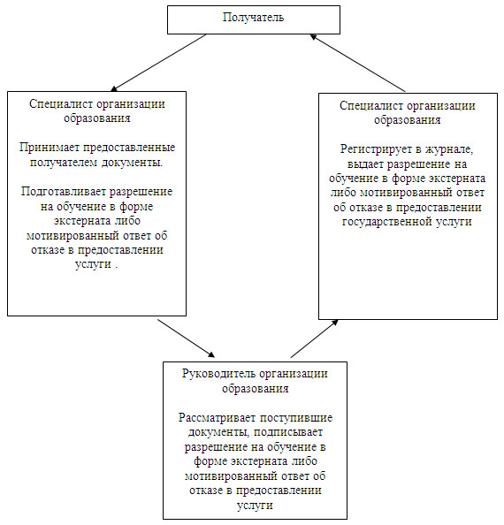

Утверждено        
постановлением акимата     
Щербактинского района     
от 21 января 2013 год N 45/1

**Регламент государственной услуги "Прием документов и**  
**зачисление в организации образования независимо от**  
**ведомственной подчиненности для обучения по**  
**общеобразовательным программам начального,**  
**основного среднего, общего среднего образования"**

**1. Общие положения**

      1. Наименование государственной услуги "Прием документов и зачисление в организации образования независимо от ведомственной подчиненности для обучения по общеобразовательным программам начального, основного среднего, общего среднего образования".  
      2. Форма оказываемой государственной услуги: неавтоматизированная.  
      3. Государственная услуга оказывается на основании стандарта "Прием документов для предоставления бесплатного подвоза к общеобразовательным организациям и обратно домой детям, проживающим в отдаленных сельских пунктах", утвержденного постановлением Правительства Республики Казахстан от 31 августа 2012 года N 1119 (далее – стандарт).  
      4. Государственная услуга предоставляется учреждениями образования Щербактинского района (далее – уполномоченный орган), пять дней в неделю, за исключением выходных и праздничных дней, с 9.00 часов до 18.30 часов, с перерывом на обед с 13.00 до 14.30 часов, по адресам, указанным в приложении 1 к настоящему регламенту.  
      Прием осуществляется в порядке очереди без предварительной записи и ускоренного обслуживания.  
      5. Формой завершения государственной услуги являются общий приказ организации образования о зачислении в организацию образования либо мотивированный ответ об отказе в предоставлении услуги.  
      6. Государственная услуга оказывается гражданам Республики Казахстан в возрасте 7-18 лет (далее – получатель).  
      7. Сроки оказания государственной услуги с момента сдачи получателем государственной услуги необходимых документов составляет 1 рабочий день:  
      максимальное время ожидания до получения государственной услуги, оказываемой на месте в день обращения (при регистрации), – не более 30 минут;  
      максимальное время обслуживания получателя, оказываемой на месте в день обращения,- не более 30 минут.  
      Срок получения конечного результата оказываемой государственной услуги (приказ о зачислении в организацию образования) – не более 3 месяцев, так как приказ о зачислении является общим для всех обучающихся.  
      8. Государственная услуга предоставляется бесплатно.

**2. Порядок оказания государственной услуги**

      9. Для получения государственной услуги получатель предоставляет документы, определенные в пункте 11 стандарта.  
      После сдачи всех необходимых документов для получения государственной услуги получателю выдается расписка о приеме необходимых документов с указанием номера и даты приема заявления, количества и названия приложенных документов, фамилии, имени, отчества ответственного лица, принявшего документы.  
      10. Уполномоченным органом  в предоставлении государственной услуги может быть отказано в случае, предусмотренным в пункте 16 стандарта.  
      11. Требование к информационной безопасности: обеспечение сохранности, защиты и конфиденциальности информации о содержании документов получателя.  
      12. Структурно-функциональные единицы (далее - единицы), которые участвуют в процессе оказания государственной услуги при обращении в уполномоченный орган:  
      1) специалист уполномоченного органа;  
      2) руководитель уполномоченного органа.  
      13. Последовательность действий единиц приведена в приложении 2 к настоящему регламенту.  
      14. Схема, отражающая взаимосвязь между логической последовательностью действий и единиц, приведены в приложении 3 к настоящему регламенту.

**3. Ответственность должностных лиц,**  
**оказывающих государственную услугу**

      15. За нарушение порядка оказания государственной услуги должностные лица несут ответственность, предусмотренную законами Республики Казахстан.

Приложение 1          
к регламенту государственной услуги  
"Прием документов и зачисление в    
организации образования независимо   
от ведомственной подчиненности для   
обучения по общеобразовательным     
программам начального, основного    
среднего, общего среднего образования"

**Перечень организаций среднего образования Щербактинского района**

|  |  |  |  |  |
| --- | --- | --- | --- | --- |
| **N п/п** | **Наименование организаций среднего образования** | **Юридический адрес** | **Телефон** | **Адрес сайта** |
| 1 | Государственное учреждение "Александровская средняя общеобразовательная школа Щербактинского района" | село Александровка улица 50 Октября | 8(7182)  78-71-54 |  |
| 2 | Государственное учреждение "Алексеевская средняя общеобразовательная школа Щербактинского района" | село Алексеевка | 8(71836)27-3-39 | http://she-alekseevka.uko |
| 3 | Государственное учреждение "Арбигенская средняя общеобразовательная школа Щербактинского района" | село Арбигень | 8(71836)33-2-69 |  |
| 4 | Государственное учреждение "Галкинская средняя общеобразовательная школа Щербактинского района" | село Галкино | 8(71836)33-3-35 |  |
| 5 | Государственное учреждение "Есильбайская средняя общеобразовательная школа Щербактинского района" | село Есильбай | 8(71836)4-08-06 |  |
| 6 | Государственное учреждение "Жана-аульская средняя общеобразовательная школа Щербактинского района" | село Жана-Аул | 8(71836)4-05-24 |  |
| 7 | Государственное учреждение "Красиловская средняя общеобразовательная школа Щербактинского района" | село Красиловка | 8(71836)28-1-46 |  |
| 8 | Государственное учреждение "Малиновская средняя общеобразовательная школа Щербактинского района" | село Малиновка | 8(71836)4-02-54 | http://malinovka.ucoz.kz/admin/ |
| 9 | Государственное учреждение "Орловская средняя общеобразовательная школа Щербактинского района" | село Орловка улица Школьная, 1 | 8(71836)29-7-34 |  |
| 10 | Государственное учреждение "Сосновская средняя общеобразовательная школа Щербактинского района" | село Сосновка улица Зои Космодемьянской, 1 | 8(71836)28-3-33 | sksosnovka. fo.kz |
| 11 | Государственное учреждение "Хмельницкая средняя общеобразовательная школа Щербактинского района" | село Хмельницкое | 8(71836)26-3-92 | khmelnickiy. ucoz.kz |
| 12 | Государственное учреждение "Чигириновская средняя школа Щербактинского района" | село Чигириновка | 8(71842)28-7-92 | http://sherboo-chigir.taba.ru |
| 13 | Государственное учреждение "Шалдайская средняя общеобразовательная школа Щербактинского района" | село Шалдай | 8(71836)2-13-58 |  |
| 14 | Государственное учреждение "Средняя общеобразовательная школа имени Абая Кунанбаева Щербактинского района" | село Шарбакты улица Чайко В.Е., 39 | 8(71836)2-26-52 | abaya.ucoz.kz |
| 15 | Государственное учреждение "Средняя общеобразовательная школа с гимназическими классами Щербактинского района" | село Шарбакты улица Советова, 46 | 8(71836)2-16-30 | sherbscooIl.ucoz.kz |
| 16 | Государственное учреждение "Средняя общеобразовательная школа N 3 Щербактинского района" | село Шарбакты улица Южная, 71 | 8(71836)2-14-83 |  |

Приложение 2          
к регламенту государственной услуги  
"Прием документов и зачисление в    
организации образования независимо   
от ведомственной подчиненности для   
обучения по общеобразовательным     
программам начального, основного    
среднего, общего среднего образования"

**Описание последовательности действий**  
**структурно-функциональных единиц**

|  |
| --- |
| **Действие основного процесса (хода, потока работ)** |
|  | N действия (хода, потока работ) | 1 | 2 | 3 |
| 1 | Наименование единицы | Специалист уполномоченного органа | Руководитель уполномоченного органа | Специалист уполномоченного органа |
| 2 | Наименование действия (процесса, процедуры операции) и их описание | Прием и регистрация документов, выдача расписки о приеме соответствующих документов, готовит приказ о зачислении либо мотивированный ответ об отказе в предоставлении государственной услуги | Подписывает приказ о зачислении либо мотивированный ответ об отказе в предоставлении услуги | Выдача приказа о зачислении либо мотивированного ответа об отказе в предоставлении услуги |
| 3 | Форма завершения (данные, документ, организационно-распорядительное решение) | Расписка о приеме соответствующих документов | Приказ либо мотивированный  ответ об отказе в предоставлении государственной услуги | Приказ о зачислении либо мотивированный ответ об отказе в предоставлении государственной услуги |
| 4 | Сроки исполнения | Не более 30 минут |  | Не более 30 минут |
| 1 рабочий день | | |
| конечного результат (приказ о зачислении в организацию образования) - не более 3 месяцев, так как приказ о зачислении является общим для всех обучающихся | | |
| 5 | Номер следующего действия | 2 | 3 |  |

Приложение 3          
к регламенту государственной услуги  
"Прием документов и зачисление в    
организации образования независимо   
от ведомственной подчиненности для   
обучения по общеобразовательным     
программам начального, основного    
среднего, общего среднего образования"

**Схема взаимосвязи логической**  
**последовательности действий и единиц**

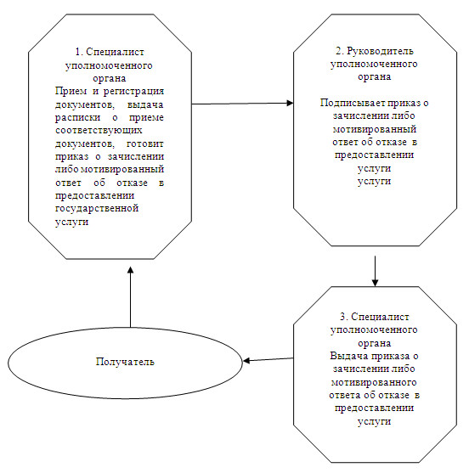

Утверждено        
постановлением акимата     
Щербактинского района     
от 21 января 2013 год N 45/1

**Регламент государственной услуги**  
**"Прием документов и зачисление детей**  
**в дошкольные организации образования"**

**1. Общие положения**

      1. Наименование государственной услуги "Прием документов и зачисление детей в дошкольные организации образования".  
      2. Форма оказываемой государственной услуги: неавтоматизированная.  
      3. Государственная услуга осуществляется на основании Постановления Правительства Республики Казахстан от 31 августа 2012 года N 1119 "Об утверждении стандартов государственных услуг, оказываемых Министерством образования и науки Республики Казахстан, местными исполнительными органами в сфере образования и науки" (далее – стандарт).  
      4. Государственная услуга предоставляется государственными казенными предприятиями (далее - дошкольные организации) указанными в  приложении 1 к настоящему регламенту.  
      5. Формой завершения государственной услуги являются договор, заключаемый между дошкольной организацией и законными представителями либо мотивированный ответ об отказе в предоставлении государственной услуги.  
      6. Государственная услуга оказывается законным представителям детей дошкольного возраста (далее – получатель).  
      7. Государственная услуга при обращении в дошкольные организации предоставляется в течении двух рабочих дней, в соответствии с установленным графиком приема законных представителей, утвержденного руководителем дошкольной организации.  
      Сроки оказания государственной услуги с момента:  
      1) сдачи получателем документов в дошкольные организации, определенных в пункте 11 стандарта и получения необходимой консультации со стороны руководителя составляют - не менее 30 минут;  
      2) максимально допустимое время ожидания получения государственной услуги, оказываемой на месте в день обращения получателя, составляет - не более 30 минут;  
      3) максимально допустимое время обслуживания получателя, оказываемой на месте в день обращения, составляет - не менее 30 минут.  
      8. Государственная услуга оказывается бесплатно.

**2. Порядок оказания государственной услуги**

      9. Для получения государственной услуги получатель государственной услуги предоставляет необходимые документы, определенные в пункте 11 стандарта.  
      10. В предоставлении государственной услуги отказывается в случае, если не представлены все документы, требуемые в соответствии с пунктом 11 стандарта.  
      11. Требование к информационной безопасности: обеспечение сохранности, защиты и конфиденциальности информации о содержании документов получателя.  
      12. В процессе оказания государственной услуги при непосредственном обращении получателя в дошкольные организации задействованы следующие структурно-функциональные единицы (далее - единицы):  
      1) специалист дошкольной организации;  
      2) руководитель дошкольной организации.  
      13. Текстовое табличное описание последовательности и взаимодействия административных действий (процедур) единиц с указанием срока выполнения каждого административного действия (процедуры) приведено в приложении 2 к настоящему регламенту.  
      14. Схема, отражающая взаимосвязь между логической последовательностью административных действий в процессе оказания государственной услуги и единиц, приведена в приложении 3 к регламенту.

**3. Ответственность должностных лиц,**  
**оказывающих государственную услугу**

      15. За нарушение порядка оказания государственной услуги должностные лица несут ответственность в порядке, установленном действующими законами Республики Казахстан.

Приложение 1            
к регламенту государственной услуги  
"Прием документов и зачисление детей  
в дошкольные организации образования"

**Перечень государственных казенных**  
**предприятий Щербактинского района**

|  |  |  |
| --- | --- | --- |
| **N п\п** | **Наименование дошкольной организации** | **Адрес дошкольной организации** |
| 1 | Государственное казенное предприятие Ясли-сад "Балапан" отдела образования Щербактинского района | село Александровка, улица 50 лет Октября, 1 телефон/факс 8(7182) 787152 |
| 2 | Государственное казенное предприятие Ясли-сад "Айголек" отдела образования Щербактинского района | село Шарбакты, улица Победа, 80 телефон/факс 8(71836) 21519 |
| 3 | Государственное казенное предприятие Ясли-сад "Акбота" отдела образования Щербактинского района | село Орловка, улица 1 мая, 4/1 телефон/факс 8(71836) 28910 |
| 4 | Государственное казенное предприятие Ясли-сад "Балбөбек" отдела образования Щербактинского района | село Алексеевка, улица Молодежная, 23 телефон/факс 8(71836) 40475 |
| 5 | Государственное казенное предприятие Ясли-сад "Бүлдіршін" отдела образования Щербактинского района | село Шалдай, улица 1 мая, 4/1 телефон/факс 8(7182) 787757 |

Приложение 2            
к регламенту государственной услуги  
"Прием документов и зачисление детей  
в дошкольные организации образования"

**Описание последовательности действий**  
**структурно-функциональных единиц**

|  |
| --- |
| **Действие основного процесса (хода, потока работ)** |
|  | N действия (хода, потока работ) | 1 | 2 | 3 |
| 1 | Наименование единиц | Специалист дошкольной организации | Руководитель дошкольной организации | Специалист дошкольной организации |
| 2 | Наименование действия (процесса, процедуры операции) и их описание | Прием предоставленных получателем документов. Подготовка договора либо  мотивированного ответа об отказе в предоставлении услуги | Рассматривает поступившие документы, подписывает договор либо мотивированный ответ об отказе  в предоставлении услуги | Выдача договора либо мотивированного ответа об отказе  в предоставлении услуги |
| 3 | Форма завершения (данные, документ, организационно-распорядительное решение) | Расписка о приеме соответствующих документов | Договор  либо мотивированный ответ об отказе в предоставлении государственной услуги | Договор либо мотивированный ответ об отказе в предоставлении государственной услуги |
| 4 | Сроки исполнения | 1) с момента сдачи получателем документов в дошкольные организации, определенных в пункте 11 стандарта и получения необходимой консультации со стороны руководителя составляют - не менее 30 минут;  2) максимально допустимое время ожидания получения государственной услуги, оказываемой на месте в день обращения получателя, составляет - не более 30 минут;  3) максимально допустимое время обслуживания получателя, оказываемой на месте в день обращения, составляет - не менее 30 минут. | | |
| 5 | Номер следующего действия | 2 | 3 |  |

Приложение 3            
к регламенту государственной услуги  
"Прием документов и зачисление детей  
в дошкольные организации образования"

**Схема взаимосвязи логической**  
**последовательности действий и единиц**

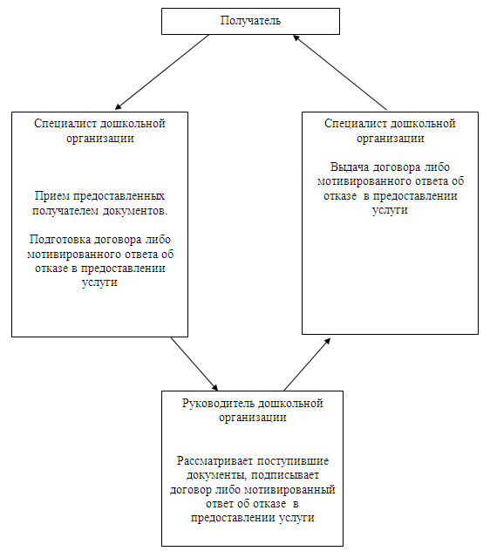

Утверждено        
постановлением акимата     
Щербактинского района     
от 21 января 2013 год N 45/1

**Регламент государственной услуги "Прием документов и**  
**зачисление в организации дополнительного образования для**  
**детей по предоставлению им дополнительного образования"**

**1. Общие положения**

      1. Наименование государственной услуги "Прием документов и зачисление в организации дополнительного образования для детей по предоставлению им дополнительного образования".  
      2. Форма оказываемой государственной услуги: неавтоматизированная.  
      3. Государственная услуга осуществляется на основании Постановления Правительства Республики Казахстан от 31 августа 2012 года N 1119 "Об утверждении стандартов государственных услуг, оказываемых Министерством образования и науки Республики Казахстан, местными исполнительными органами в сфере образования и науки" (далее – стандарт).  
      4. Государственная услуга предоставляется:  
      1) Государственным казенным коммунальным предприятием: "Центр внешкольной работы "Радуга" отдела образования Щербактинского района, акимата Щербактинского района" (далее – уполномоченный орган), расположенное по адресу: Павлодарская область, Щербактинский район, село Шарбакты улица Чайко, дом 47, телефон: 8(71836)21039, пять дней в неделю, за исключением выходных и праздничных дней, с 9.00 часов до 18.30 часов, с перерывом на обед с 13.00 часов до 14.30 часов, адрес электронной почты sherbаkti.raduga@mail.ru;  
      2) Государственным казенным коммунальным предприятием: "Детская музыкальная школа отдела образования Щербактинского района, акимата Щербактинского района" (далее – уполномоченный орган), расположенное по адресу: Павлодарская область, Щербактинский район, село Шарбакты улица Чайко, дом 45, телефон: 8(71836)21480, пять дней в неделю, за исключением выходных и праздничных дней, с 8.30 часов до 18.30 часов, с перерывом на обед с 12.00 часов до 14.00 часов, адрес электронной почты: sherbmuzsholal@mail.ru.  
      Прием осуществляется в порядке очереди без предварительной записи и ускоренного обслуживания.  
      5. Результатом оказываемой государственной услуги является приказ о зачислении, изданный на основании договора, заключенного между законными представителями детей и организацией дополнительного образования детей либо мотивированный ответ об отказе в предоставлении государственной услуги.  
      6. Государственная услуга оказывается физическим лицам в возрасте от 3 до 18 лет (далее – получатель государственной услуги).  
      7. Сроки оказания государственной услуги:  
      с момента обращения для получения государственной услуги составляют 3 рабочих дня (15 дней для детских музыкальных, художественных школ, школ искусств и спортивных школ);  
      максимально допустимое время ожидания до получения государственной услуги, оказываемой на месте в день обращения заявителя (при регистрации) – не более 30 минут;  
      максимально допустимое время обслуживания получателя, оказываемой на месте в день обращения заявителя - не более 30 минут.

**2. Порядок оказания государственной услуги**

      8. Для получения государственной услуги получатель предоставляет документы, определенные в пункте 11 стандарта.  
      После сдачи всех необходимых документов для получения государственной услуги получателю выдается расписка о приеме необходимых документов с указанием номера и даты приема заявления, фамилии, имени, отчества ответственного лица, выдавшего расписку с указанием даты получения услуги.  
      9. Основанием для отказа в предоставлении государственной услуги служит представление получателем неполного пакета документов, указанных в пункте 11 стандарта с письменным обоснованием причин отказа.  
      10. Требование к информационной безопасности: обеспечение сохранности, защиты и конфиденциальности информации о содержании документов получателя государственной услуги.  
      11. В процессе оказания государственной услуги при непосредственном обращении получателя в уполномоченный орган задействованы следующие структурно-функциональные единицы (далее - единицы):  
      1) специалист уполномоченного органа;  
      2) руководитель уполномоченного органа.  
      12. Последовательность действий единиц приведена в приложении 1 к настоящему регламенту.  
      13. Схема, отражающая взаимосвязь между логической последовательностью действий и единиц, приведена в приложении 2 к настоящему регламенту.

**3. Ответственность должностных лиц,**  
**оказывающих государственную услугу**

      14. За нарушение порядка оказания государственной услуги должностные лица несут ответственность, предусмотренную законами Республики Казахстан.

Приложение 1           
к регламенту государственной услуги   
"Прием документов и зачисление в     
организации дополнительного       
образования для детей по предоставлению  
им дополнительного образования"

**Описание последовательности действий**  
**структурно–функциональных единиц**

|  |
| --- |
| **Действие основного процесса (хода, потока работ)** |
| N | N действия (хода, потока работ) | 1 | 2 | 3 |
| 1 | Наименование единиц | Специалист уполномоченного органа | Начальник уполномоченного органа | Специалист уполномоченного органа |
| 2 | Наименование действия (процесса, процедуры операции) и их описание | Прием предоставленных получателем документов. Подготовка приказа о зачислении либо  мотивированного ответа об отказе в предоставлении услуги | Рассматривает поступившие документы, подписывает приказ о зачислении либо мотивированный ответ об отказе в предоставлении услуги | Выдача приказа о зачислении либо мотивированного ответа об отказе в предоставлении услуги |
| 3 | Форма завершения (данные, документ, организационно-распорядительное решение) | Расписка о приеме соответствующих документов | Приказ о зачислении либо мотивированный ответ об отказе в предоставлении государственной услуги | Приказ о зачислении либо мотивированный ответ об отказе в предоставлении государственной услуги |
| 4 | Сроки исполнения | Не более 30 минут |  | Не более 30 минут |
| С момента обращения для получения государственной услуги составляют 3 рабочих дня (15 дней для детских музыкальных, художественных школ, школ искусств и спортивных школ) | | |
| 5 | Номер следующего действия | 2 | 3 |  |

Приложение 2           
к регламенту государственной услуги   
"Прием документов и зачисление в     
организации дополнительного       
образования для детей по предоставлению  
им дополнительного образования"

**Схема взаимосвязи логической**  
**последовательности действий и единиц**

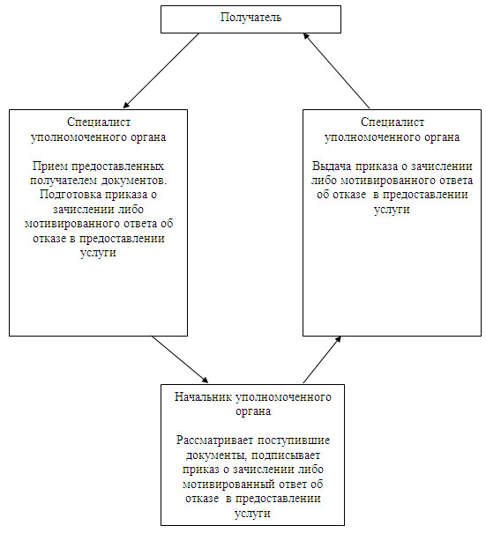

Утверждено        
постановлением акимата     
Щербактинского района     
от 21 января 2013 год N 45/1

**Регламент государственной услуги "Прием документов для**  
**предоставления бесплатного питания отдельным категориям**  
**обучающихся и воспитанников в общеобразовательных школах"**

**1. Общие положения**

      1. Наименование государственной услуги "Прием документов для предоставления бесплатного питания отдельным категориям обучающихся и воспитанников в общеобразовательных школах".  
      2. Форма оказываемой государственной услуги: неавтоматизированная.  
      3. Государственная услуга осуществляется на основании Постановления Правительства Республики Казахстан от 31 августа 2012 года N 1119 "Об утверждении стандартов государственных услуг, оказываемых Министерством образования и науки Республики Казахстан, местными исполнительными органами в сфере образования и науки" (далее – стандарт).  
      4. Государственная услуга предоставляется государственным учреждением "Отдел образования Щербактинского района по адресу: Павлодарская область Щербактинский район село Шарбакты, улица Советов, 53 телефон, факс: 8(71836)21701 и государственными учреждениями образования, указанными в приложении 1 к настоящему регламенту (далее – уполномоченный орган).  
      5. Результатом оказания государственной услуги является  предоставление бесплатного питания отдельным категориям обучающихся и воспитанников в общеобразовательных школах с выдачей справки о предоставлении бесплатного питания в общеобразовательной школе либо мотивированный ответ об отказе в предоставлении услуги.  
      6. Государственная услуга оказывается обучающимся и воспитанникам государственных учреждений образования (далее – получатель):  
      1) детям из семей, имеющих право на получение государственной адресной социальной помощи;  
      2) детям из семей, не получающих государственную адресную социальную помощь, в которых среднедушевой доход ниже величины прожиточного минимума;  
      3) детям-сиротам и детям, оставшимся без попечения родителей, проживающим в семьях;  
      4) детям из семей, требующих экстренной помощи в результате чрезвычайных ситуаций;  
      5) иным категориям обучающихся и воспитанников, определяемым коллегиальным органом управления организации образования.  
      7. Сроки оказания государственной услуги с момента обращения для получения государственной услуги составляют 5 рабочих дней.  
      Максимально допустимое время ожидания до получения государственной услуги, оказываемой на месте в день обращения заявителя (при регистрации) – не более 30 минут.  
      Максимально допустимое время обслуживания получателя, оказываемой на месте в день обращения заявителя - не более 30 минут.  
      8. Государственная услуга предоставляется бесплатно.  
      9. Государственная услуга предоставляется в течение учебного года:  
      в рабочие дни в соответствии с установленным графиком работы с 9.00 часов до 18.30 часов, с перерывом на обед с 13.00 до 14.30 часов, за исключением выходных и праздничных дней.  
      Предварительная запись и ускоренное оформление услуги не предусмотрены.

**2. Порядок оказания государственной услуги**

      10. Для получения государственной услуги получатель предоставляет документы, определенные в пункте 11 стандарта.  
      После сдачи всех необходимых документов для получения государственной услуги получателю выдается расписка в получении необходимых документов, с указанием номера и даты приема заявления, фамилии, имени, отчества ответственного работника общеобразовательной школы, выдавшего расписку с указанием даты получения услуги.  
      11. Уполномоченным органом в предоставлении государственной услуги может быть отказано в случае, предусмотренным в пункте 16 стандарта.  
      12. Требование к информационной безопасности: обеспечение сохранности, защиты и конфиденциальности информации о содержании документов получателя государственной услуги.  
      13. В процессе оказания государственной услуги при непосредственном обращении получателя в уполномоченный орган задействованы следующие структурно-функциональные единицы (далее - единицы):  
      1) специалист уполномоченного органа;  
      2) руководитель уполномоченного органа;  
      3) участковая комиссия акимата сельского округа.  
      14. Текстовое табличное описание последовательности и взаимодействия административных действий (процедур) единиц с указанием срока выполнения каждого административного действия (процедуры) приведено в приложении 2 к регламенту.  
      15. Схема, отражающие взаимосвязь между логической последовательностью административных действий в процессе оказания государственной услуги и единиц, приведена в приложении 3 к регламенту.

**3. Ответственность должностных лиц,**  
**оказывающих государственную услугу**

      16. За нарушение порядка оказания государственной услуги должностные лица несут ответственность, предусмотренную законами Республики Казахстан.

Приложение 1           
к регламенту государственной услуги  
"Прием документов для предоставления  
бесплатного питания отдельным      
категориям обучающихся и воспитанников  
в общеобразовательных школах"

**Перечень организаций среднего образования Щербактинского района**

|  |  |  |  |  |
| --- | --- | --- | --- | --- |
| **N п/п** | **Наименование организаций среднего образования** | **Юридический адрес** | **Телефон** | **Адрес сайта** |
| 1 | Государственное учреждение "Александровская средняя общеобразовательная школа Щербактинского района" | село Александровка улица 50 Октября | 8(7182)  78-71-54 |  |
| 2 | Государственное учреждение "Алексеевская средняя общеобразовательная школа Щербактинского района" | село Алексеевка | 8(71836) 27-3-39 | http://she-alekseevka.uko |
| 3 | Государственное учреждение "Арбигенская средняя общеобразовательная школа Щербактинского района" | село Арбигень | 8(71836) 33-2-69 |  |
| 4 | Государственное учреждение "Галкинская средняя общеобразовательная школа Щербактинского района" | село Галкино | 8(71836) 33-3-35 |  |
| 5 | Государственное учреждение "Есильбайская средняя общеобразовательная школа Щербактинского района" | село Есильбай | 8(71836) 4-08-06 |  |
| 6 | Государственное учреждение "Жана-аульская средняя общеобразовательная школа Щербактинского района" | село Жана-Аул | 8(71836) 4-05-24 |  |
| 7 | Государственное учреждение "Красиловская средняя общеобразовательная школа Щербактинского района" | село Красиловка | 8(71836) 28-1-46 |  |
| 8 | Государственное учреждение "Малиновская средняя общеобразовательная школа Щербактинского района" | село Малиновка | 8(71836) 4-02-54 | http://malinovka.ucoz.kz/admin/ |
| 9 | Государственное учреждение "Орловская средняя общеобразовательная школа Щербактинского района" | село Орловка улица Школьная, 1 | 8(71836) 29-7-34 |  |
| 10 | Государственное учреждение "Сосновская средняя общеобразовательная школа Щербактинского района" | село Сосновка улица Зои Космодемьянской, 1 | 8(71836) 28-3-33 | sksosnovka. fo.kz |
| 11 | Государственное учреждение "Хмельницкая средняя общеобразовательная школа Щербактинского района" | село Хмельницкое | 8(71836) 26-3-92 | khmelnickiy. ucoz.kz |
| 12 | Государственное учреждение "Чигириновская средняя  школа Щербактинского района" | село Чигириновка | 8(71842) 28-7-92 | http://sherboo-chigir.taba.ru |
| 13 | Государственное учреждение "Шалдайская средняя общеобразовательная школа Щербактинского района" | село Шалдай | 8(71836) 2-13-58 |  |
| 14 | Государственное учреждение "Средняя общеобразовательная школа имени Абая Кунанбаева Щербактинского района" | село Шарбакты улица Чайко В.Е., 39 | 8(71836) 2-26-52 | abaya.ucoz.kz |
| 15 | Государственное учреждение "Средняя общеобразовательная школа с гимназическими классами Щербактинского района" | село Шарбакты улица Советова, 46 | 8(71836) 2-16-30 | sherbscooIl.ucoz.kz |
| 16 | Государственное учреждение "Средняя общеобразовательная школа N 3 Щербактинского района" | село Шарбакты улица Южная, 71 | 8(71836) 2-14-83 |  |

Приложение 2           
к регламенту государственной услуги  
"Прием документов для предоставления  
бесплатного питания отдельным      
категориям обучающихся и воспитанников  
в общеобразовательных школах"

**Описание последовательности действий**  
**структурно-функциональных единиц**

|  |  |
| --- | --- |
|  | **Действие основного процесса (хода, потока работ)** |
|  | N действия (хода, потока работ) | 1 | 2 | 3 | 4 | 5 |
| 1 | Наименование единиц | Специалист уполномоченного органа | Руководитель уполномоченного органа | Участковая комиссия акимата сельского округа | Руководитель уполномоченного органа | Специалист уполномоченного органа |
| 2 | Наименование действия (процесса, процедуры операции) и их описание | Прием и регистрация документов, предоставленных получателем государственной услуги | Рассматривает представленные документы. Ставит резолюцию. Отправляет документы  участковой комиссии акимата сельского округа | Проводит обследование жилищно-бытовых условий  жизни лица, претендующего на получение бесплатного питания, составляет акт обследования жилищно-бытовых условий | Подписывает справку о предоставлении бесплатного питания либо мотивированный ответ об отказе в предоставлении услуги | Выдает получателю государственной услуги справку о предоставлении бесплатного питания либо мотивированный ответ об отказе в предоставлении услуги |
| 3 | Форма завершения (данные, документ, организационно-распорядительное решение) | Расписка в получении необходимых документов | Резолюция | Акт обследования жилищно-бытовых условий | Справка о предоставлении бесплатного питания либо мотивированный ответ об отказе в предоставлении услуги | Справка о предоставлении бесплатного питания либо мотивированный ответ об отказе в предоставлении услуги |
| 4 | Сроки исполнения | Не более 30 минут | 1 рабочий день | 1 рабочий день | 1 рабочий день | Не более 30 минут |
| 5 | Номер следующего действия | 2 | 3 | 4 | 5 |  |

Приложение 3           
к регламенту государственной услуги  
"Прием документов для предоставления  
бесплатного питания отдельным      
категориям обучающихся и воспитанников  
в общеобразовательных школах"

**Схема взаимосвязи логической**  
**последовательности действий и единиц**

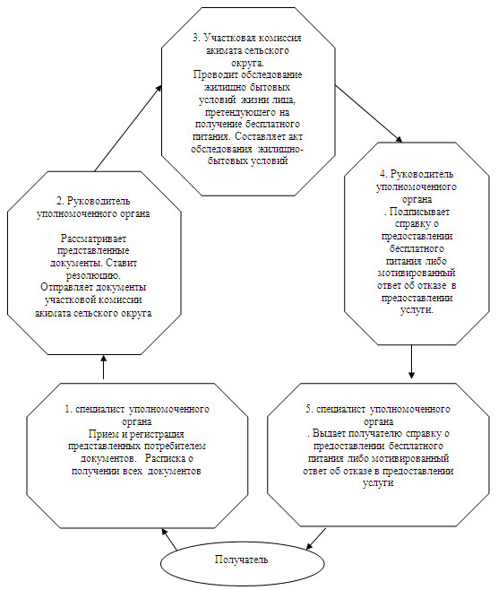

Утверждено        
постановлением акимата     
Щербактинского района     
от 21 января 2013 год N 45/1

**Регламент государственной услуги "Прием документов**  
**для предоставления отдыха детям из малообеспеченных**  
**семей в загородных и пришкольных лагерях"**

**1. Общие положения**

      1. Наименование государственной услуги "Прием документов для предоставления отдыха детям из малообеспеченных семей в загородных и пришкольных лагерях".  
      2. Форма оказываемой государственной услуги: неавтоматизированная.  
      3. Государственная услуга оказывается в соответствии с Постановлением Правительства Республики Казахстан от 31 августа 2012 года N 1119 "Об утверждении стандартов государственных услуг, оказываемых Министерством образования и науки Республики Казахстан, местными исполнительными органами в сфере образования и науки" (далее – стандарт).  
      4. Государственная услуга предоставляется организациями среднего образования Щербактинского района (далее – организации образования) по перечню согласно приложению 1 к настоящему регламенту.  
      5. Результатом завершения государственной услуги являются выдача направления в загородные и пришкольные лагеря либо мотивированный ответ об отказе в предоставлении услуги.  
      6. Государственная услуга оказывается обучающимся и воспитанникам организации образования из малообеспеченных семей (далее – получатель).  
      7. Сроки оказания государственной услуги с момента:  
      обращения для получения государственной услуги составляют десять календарных дней со дня подачи заявления;  
      максимально допустимое время ожидания до получения государственной услуги, оказываемой на месте в день обращения заявителя (при регистрации) - не более 30 минут;  
      максимально допустимое время обслуживания получателя государственной услуги, оказываемой на месте в день обращения заявителя – не более 30 минут.  
      8. Государственная услуга оказывается бесплатно за счет местного бюджета.  
      9. Государственная услуга предоставляется в течение календарного года, в рабочие дни в соответствии с установленным графиком работы с 9.00 часов до 18.30 часов, с перерывом на обед с 13.00 до 14.30 часов, за исключением выходных и праздничных дней.  
      Государственная услуга предоставляется в течение календарного года в соответствии с установленным графиком работы уполномоченного органа и организации образования без предварительной записи и ускоренного обслуживания.

**2. Порядок оказания государственной услуги**

      10. Для получения государственной услуги получателю необходимо представить в организации образования документы, указанные в пункте 11 стандарта.  
      11. Образец заявления и перечень необходимых документов для получения государственной услуги размещается в фойе организации образования, также находятся у ответственного лица организации образования.  
      12. Документы, указанные в пункте 11 стандарта сдаются ответственному организации образования.  
      13. При сдаче всех документов для получения государственной услуги получателю государственной услуги выдается расписка в получении необходимых документов с указанием номера и даты приема заявления, фамилии, имени, отчества специалиста организации образования, выдавшего расписку с указанием даты получения услуги.  
      14. Государственная услуга осуществляется при личном обращении получателя государственной услуги или его представителя (при наличии официально заверенного соответствующего документа).  
      15. Основанием для отказа в предоставлении государственной услуги служит представление получателем государственной услуги неполного пакета документов, указанных в пункте 11 стандарта.  
      16. Структурно-функциональные единицы (далее - единицы), которые участвуют в процессе оказания государственной услуги при обращении в организацию образования:  
      1) специалист организации образования;  
      2) руководитель организации образования.  
      17. Последовательность действий единиц приведена в приложении 2 к регламенту.  
      18. Схема, отражающая взаимосвязь между логической последовательностью действий и единиц, приведена в приложении 3 к регламенту.

**3. Ответственность должностных лиц,**  
**оказывающих государственную услугу**

      19. За нарушение порядка оказания государственной услуги должностные лица несут ответственность в порядке, установленном действующими законами Республики Казахстан.

Приложение 1           
к регламенту государственной услуги  
"Прием документов для предоставления  
отдыха детям из малообеспеченных    
семей в загородных и          
пришкольных лагерях"

**Перечень организаций образования Щербактинского района**

|  |  |  |  |  |
| --- | --- | --- | --- | --- |
| **N п/п** | **Наименование организаций среднего образования** | **Юридический адрес** | **Телефон** | **Адрес сайта** |
| 1 | Государственное учреждение "Александровская средняя общеобразовательная школа Щербактинского района" | село Александровка улица 50 Октября | 8(7182)  78-71-54 |  |
| 2 | Государственное учреждение "Алексеевская средняя общеобразовательная школа Щербактинского района" | село Алексеевка | 8(71836)  27-3-39 | http://she-alekseevka.uko |
| 3 | Государственное учреждение "Арбигенская средняя общеобразовательная школа Щербактинского района" | село Арбигень | 8(71836)33-2-69 |  |
| 4 | Государственное учреждение "Галкинская средняя общеобразовательная школа Щербактинского района" | село Галкино | 8(71836)33-3-35 |  |
| 5 | Государственное учреждение "Есильбайская средняя общеобразовательная школа Щербактинского района" | село Есильбай | 8(71836) 4-08-06 |  |
| 6 | Государственное учреждение "Жана-аульская средняя общеобразовательная школа Щербактинского района" | село Жана-Аул | 8(71836)4-05-24 |  |
| 7 | Государственное учреждение "Красиловская средняя общеобразовательная школа Щербактинского района" | село Красиловка | 8(71836)28-1-46 |  |
| 8 | Государственное учреждение "Малиновская средняя общеобразовательная школа Щербактинского района" | село Малиновка | 8(71836)4-02-54 | http://malinovka.ucoz.kz/admin/ |
| 9 | Государственное учреждение "Орловская средняя общеобразовательная школа Щербактинского района" | село Орловка улица Школьная, 1 | 8(71836)29-7-34 |  |
| 10 | Государственное учреждение "Сосновская средняя общеобразовательная школа Щербактинского района" | село Сосновка улица Зои Космодемьянской, 1 | 8(71836)28-3-33 | sksosnovka. fo.kz |
| 11 | Государственное учреждение "Хмельницкая средняя общеобразовательная школа Щербактинского района" | село Хмельницкое | 8(71836)26-3-92 | khmelnickiy. ucoz.kz |
| 12 | Государственное учреждение "Чигириновская средняя школа Щербактинского района" | село Чигириновка | 8(71842)28-7-92 | http://sherboo-chigir.taba.ru |
| 13 | Государственное учреждение "Шалдайская средняя общеобразовательная школа Щербактинского района" | село Шалдай | 8(71836)2-13-58 |  |
| 14 | Государственное учреждение "Средняя общеобразовательная школа имени Абая Кунанбаева Щербактинского района" | село Шарбакты улица Чайко В.Е., 39 | 8(71836)2-26-52 | abaya.ucoz.kz |
| 15 | Государственное учреждение "Средняя общеобразовательная школа с гимназическими классами Щербактинского района" | село Шарбакты улица Советова, 46 | 8(71836)2-16-30 | sherbscooIl.ucoz.kz |
| 16 | Государственное учреждение "Средняя общеобразовательная школа N 3 Щербактинского района" | село Шарбакты улица Южная, 71 | 8(71836)2-14-83 |  |

Приложение 2           
к регламенту государственной услуги  
"Прием документов для предоставления  
отдыха детям из малообеспеченных    
семей в загородных и          
пришкольных лагерях"

**Описание последовательности действий**  
**структурно-функциональных единиц**

|  |
| --- |
| **Действие основного процесса (хода, потока работ)** |
| 1 | N действия (хода, потока работ) | 1 | 2 | 3 |
| 2 | Наименование единиц | Специалист организации образования | Руководитель организации образования | Специалист организации образования |
| 3 | Наименование действия (процесса, процедуры операции) и их описание | Прием предоставленных получателем документов, подготовка направления либо мотивированный ответ об отказе в предоставлении государственной услуги | Рассмотрение поступивших документов, подписание направление либо мотивированного ответа об отказе в предоставлении услуги | Выдача направления либо мотивированного ответа об отказе в предоставлении услуги |
| 4 | Форма завершения (данные, документ, организационно-распорядительное решение) | Направление либо мотивированный ответ об отказе в предоставлении государственной услуги | Подпись | Направление либо мотивированный ответ об отказе в предоставлении государственной услуги |
| 5 | Сроки исполнения | Не более 30 минут | 8 календарных дней | Не более 30 минут |
| 6 | Номер следующего действия | 2 | 3 |  |

Приложение 3           
к регламенту государственной услуги  
"Прием документов для предоставления  
отдыха детям из малообеспеченных    
семей в загородных и          
пришкольных лагерях"

**Схема взаимосвязи логической**  
**последовательности действий и единиц**

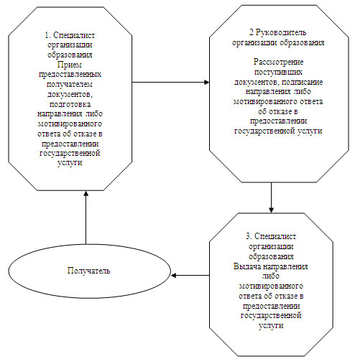

Утверждено        
постановлением акимата     
Щербактинского района     
от 21 января 2013 год N 45/1

**Регламент государственной услуги "Прием документов для**  
**предоставления бесплатного подвоза к общеобразовательным**  
**организациям и обратно домой детям, проживающим в**  
**отдаленных сельских пунктах"**

**1. Общие положения**

      1. Наименование государственной услуги "Прием документов для предоставления бесплатного подвоза к общеобразовательным организациям и обратно домой детям, проживающим в отдаленных сельских пунктах".  
      2.Форма оказываемой государственной услуги: неавтоматизированная.  
      3. Государственная услуга оказывается в соответствии с Постановлением Правительства Республики Казахстан от 31 августа 2012 года N 1119 "Об утверждении стандартов государственных услуг, оказываемых Министерством образования и науки Республики Казахстан, местными исполнительными органами в сфере образования и науки" (далее – стандарт).  
      4. Государственная услуга оказывается аппаратом акима сельского округа Щербактинского района (далее – уполномоченный орган), согласно  приложению 1 к настоящему регламенту.  
      5. Результатом завершения оказываемой государственной услуги являются выдача справки об обеспечении бесплатным подвозом к общеобразовательной организации образования и обратно домой на бумажном носителе либо мотивированный ответ об отказе в предоставлении услуги.  
      6. Государственная услуга оказывается физическим лицам (далее – получатель).  
      7. Сроки оказания государственной услуги с момента:  
      1) обращения для получения государственной услуги составляют 5 рабочих дней;  
      2) максимально допустимое время ожидания до получения государственной услуги, оказываемой на месте в день обращения заявителя (при регистрации) – не более 30 минут;  
      3) максимальное допустимое время обслуживания получателя государственной услуги, оказываемой на месте в день обращения заявителя – не более 30 минут.  
      8. Государственная услуга предоставляется бесплатно.  
      9. Государственная услуга предоставляется в течение учебного года:  
      1) в рабочие дни в соответствии с установленным графиком работы с 09.00 часов до 18.30 часов, с перерывом на обед с 13.00 до 14.30 часов, за исключением выходных и праздничных дней;  
      2) прием осуществляется в порядке очереди без предварительной записи и ускоренного обслуживания.

**2. Порядок оказания государственной услуги**

      10. Для получения государственной услуги получатель предоставляет документы, указанные в пункте 11 стандарта.  
      11. При сдаче всех необходимых документов для получения государственной услуги получателю выдается расписка в получении необходимых документов.  
      12. Прием документов для оказания государственной услуги осуществляется специалистом уполномоченного органа.  
      13. Основанием для отказа в предоставлении государственной услуги служит предоставление получателем государственной услуги неполного пакета документов, указанных в пункте 11 стандарта.  
      14. В процессе оказания государственной услуги задействованы следующие структурно-функциональные единицы (далее – единицы):  
      1) специалист уполномоченного органа;  
      2) аким сельского округа.  
      15. Последовательность действий единиц приведена в приложении 2 к настоящему регламенту.  
      16. Схема, отражающая взаимосвязь между логической последовательностью действий и единиц, приведена в приложении 3 к настоящему регламенту.

**3. Ответственность должностных лиц,**  
**оказывающих государственную услугу**

      17. Должностные лица уполномоченного органа несут ответственность за принимаемые ими решения и действия (бездействия) в ходе оказания государственной услуги в порядке, предусмотренном законами Республики Казахстан.

Приложение 1           
к регламенту государственной услуги  
"Прием документов для предоставления  
бесплатного подвоза к        
общеобразовательным организациям и  
обратно домой детям, проживающим в  
отдаленных сельских пунктах"

**Перечень аппаратов акимов сельских**  
**округов Щербактинского района**

|  |  |  |  |  |  |
| --- | --- | --- | --- | --- | --- |
| **N п/п** | **Полное наименование акимата** | **Наименование населенного пункта** | **Контактный телефон** | **Юридический адрес** | **Адрес сайта** |
| **1** | **2** | **3** | **4** | **5** | **6** |
| 1 | ГУ "Акимат Шалдайского сельского округа Щербактинского района" | с. Садыкащи, с. Ближний Бузулань, с. Первомайка, с. Чушкалы, с. Сугур | 8(71836) 32242 | 141113  с. Шалдай | нет |
| 2 | ГУ "Акимат Галкинского сельского округа Щербактинского района" | с. Ботабас,  с. Кулат | 8(71836) 33223 | 141104 с. Галкино | нет |
| 3 | ГУ "Акимат Карабидайского сельского округа Щербактинского района" | с. Марьяновка,  с. Карабидай | 8(71836) 22079 | 141108 с. Карабидай | нет |
| 4 | ГУ "Акимат Жылыбулакского сельского округа Щербактинского района" | с. Коскудук,  с. Жылыбулак | 2-15-18 | 141100 с. Жылыбулак | нет |
| 5 | ГУ "Акимат Ильичевского сельского округа Щербактинского района" | с. Аникино,  с. Богодаровка | 8(71836) 21749 | 141103 с. Богодаровка | нет |
| 6 | ГУ "Акимат Назаровского сельского округа Щербактинского района " | с. Каховка,  с. Назаровка | 8(71836) 21310 | 141106 с. Назаровка |  |
| 7 | ГУ "Акимат Алексеевского сельского округа Щербактинского района " | с. Степное,  с. Николаевка | 8(71836) 21537 | 141102 с. Алексеевка | нет |
| 8 | ГУ "Акимат Сосновского сельского округа Щербактинского района" | с. Стретенка, с. Софиевка,  с. Заборовка | 8(71836) 21687 | 141110 с. Сосновка | нет |
| 9 | ГУ "Акимат Татьяновского сельского округа Щербактинского района" | с. Татьяновка | 8(71836) 21512 | 141111 с. Малиновка | нет |
| 10 | ГУ "Акимат Хмельницкого сельского округа Щербактинского района" | с. Алга,  с. Маралды | 8(71836) 26400 | 141112 с. Хмельницкое | нет |

Приложение 2           
к регламенту государственной услуги  
"Прием документов для предоставления  
бесплатного подвоза к        
общеобразовательным организациям и  
обратно домой детям, проживающим в  
отдаленных сельских пунктах"

**Описание последовательности действий**  
**структурно–функциональных единиц**

|  |
| --- |
| **Действие основного процесса (хода, потока работ)** |
| 1 | N действия (хода, потока работ) | 1 | 2 | 3 |
| 2 | Наименование единиц | Специалист уполномоченного органа | Аким сельского округа | Специалист уполномоченного органа |
| 3 | Наименование действия (процесса, процедуры операции) и их описание | Прием предоставленных получателем документов, подготовка справки либо мотивированный ответ об отказе в предоставлении государственной услуги | Рассмотрение поступивших документов, подписание справки либо мотивированного ответа об отказе в предоставлении услуги | Выдача получателю справки либо мотивированного ответа об отказе в предоставлении государственной услуги |
| 4 | Форма завершения (данные, документ, организационно-распорядительное решение) | Справка либо мотивированный ответ об отказе в предоставлении государственной услуги | Подпись | Справка либо мотивированный ответ об отказе в предоставлении государственной услуги |
| 5 | Сроки исполнения | Не более 30 минут | 3 рабочих дня | Не более 30 минут |
| 6 | Номер следующего действия | 2 | 3 |  |

Приложение 3           
к регламенту государственной услуги  
"Прием документов для предоставления  
бесплатного подвоза к        
общеобразовательным организациям и  
обратно домой детям, проживающим в  
отдаленных сельских пунктах"

**Схема взаимосвязи логической**  
**последовательности действий и единиц**

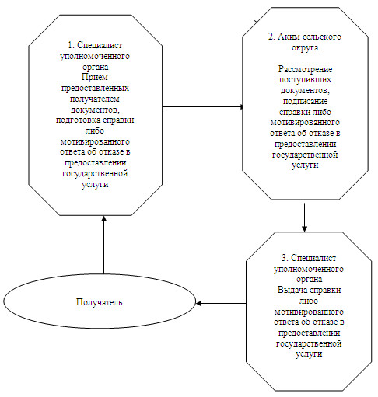

© 2012. РГП на ПХВ «Институт законодательства и правовой информации Республики Казахстан» Министерства юстиции Республики Казахстан